Kinderhaus der Gemeinde Haimhausen
KinderHausen
Vertrauen auf Geborgenheit
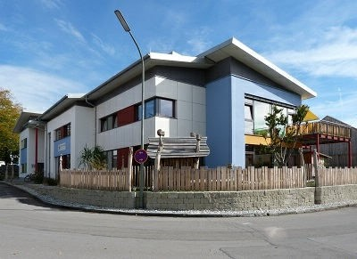

Unser Konzept

Herzlich willkommen in KinderHausen!

Um eine schöne Zeit in KinderHausen zu erleben, wollen wir Sie in einer Atmosphäre des Wohlfühlens begrüßen, die geprägt ist von Wärme, Vertrauen und Offenheit.
KinderHausen möchte ein Ort sein, an dem sich Kinder, Eltern und MitarbeiterInnen gleichermaßen wie zu Hause fühlen. Im Zentrum unseres Miteinanders steht dabei das Kind mit all seinen Befindlichkeiten. Wir haben Achtung vor der Persönlichkeit jedes einzelnen Kindes. Deshalb schaffen wir einen geschützten Rahmen, im dem es Gefühle zeigen darf und lernen kann, damit umzugehen. Wir geben den Kindern hier den Raum und die Möglichkeit, Neues zu entdecken und kennenzulernen. Die Kinder erfahren sich und andere im Spiel und lernen voneinander. Wir sehen unsere Aufgabe darin, zu beobachten und zu begleiten; Unterstützung und Anregung zu geben, wo immer diese gebraucht wird; sie zu motivieren, Vertrauen in ihre eigenen Fähigkeiten zu entwickeln. Unser Ziel ist es, die Kinder in ihrer Persönlichkeit so zu festigen, dass sie den neuen Herausforderungen, welche die Schule bzw. der Kindergarten als nächste Station auf ihrem Lebensweg an sie stellen wird, gewachsen sind.

Wir freuen uns auf eine schöne und wertvolle gemeinsame Zeit in Kinderhausen!

Ihr KinderHausen Team

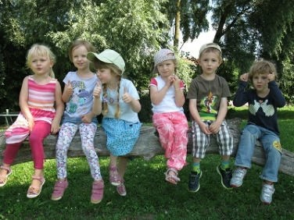

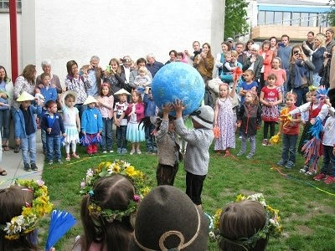

Inhalt
I. Organisation Kinderhausen
1. Träger…………………………………………………..4
2. Rahmenbedingungen ………………………… 4
2.1. Gesetzliche Grundlagen…………………….4
2.2. Pädagogische Qualität ………………………4
2.3. Allgemeine Aufnahmebedingungen/ Anmeldung…………………………………………….. 5
2.4. Öffnungs- und Ferienzeiten ………………5
2.5. Das Essen…………………………………………. 6
2.6. Lage und Ausstattung………………………. 6
2.7. Die Kindergruppen ……………………………6
2.8. Das Team…………………………………………. 7

II. Inhaltliche Konzeption
1. Pädagogischer Ansatz
1.1. Bild vom Kind – kindliches Lernen… 8-9
1.2. Situationsorientierter Ansatz …………10
2. Inhalte und Ziele unserer pädagogischen Arbeit
2.1. Vertrauen auf Geborgenheit ………….11
2.2. Eingewöhnungszeit Kindergarten….. 11
2.3. Krippenpädagogik ………………………….12
2.3.1 Eingewöhnung in der Krippe……….. 12
2.3.2 Bildungsarbeit in der Krippe…… 12-13
2.4. Kindergartenpädagogik ………………….14
2.4.1. Das Spiel ……………………………………..14
2.4.2. Die angeleitete Beschäftigung..15 -16
2.4.3 Entwicklung zur Schulfähigkeit…….. 17
2.4.4. Projekte und Aktionen …………………18
2.4.5. Waldtag………………………………………. 18

3. Schutzkonzept ……………………………...19-20
4. Besonderheiten ………………………….. 20-21
5. Das Team……………………………………..……. 22
5.1. Zusammensetzung des Teams…………. 22
5.2. Grundlagen der Zusammenarbeit …….23
5.3. Teamtreffen …………………………………….23
5.4. Teamberatung/Supervision………..…… 23
5.5. Praktikantenanleitung ………………….….23
5.6. Fortbildung……………………………………… 24
6 . Die Eltern ………………………..…………………24
6.1. Grundlagen der Zusammenarbeit …….24
6.2. Der Elternbeirat ……………………………….25
6.3. Elternabende ……………………………………25

6.4.Elterngespräche …………………………..........26
6.4.1. Anmelde-/Aufnahmegespräch………….26
6.4.2. Das geplante Elterngespräch…………….26
6.4.3. Tür – und Angelgespräche………………. 26
6.5. Hospitation …………………………………………26
6.6.Allgemeine Informationsmöglichkeiten..26
6.7. Weitere Begegnungsmöglichkeiten……..27
6.8. Elternbefragung…………………………………. 27
6.9. Engagement der Eltern………………………..27
7. Zusammenarbeit mit anderen Institutionen und Einrichtungen …………………………………....28
7.1. Zusammenarbeit mit Fachdiensten …….28
7.2. Zusammenarbeit mit Schulen und Kindergärten ……………………………………………..28
7.3. Zusammenarbeit mit Behörden…………. 29

III. Öffentlichkeitsarbeit
1.Veranstaltungen des Kinderhauses ….…….29

2.Pressearbeit und Information…….…………. 30

Geschichte des Kindergartens……………….30-31
Schlusswort………………………………………………..32
Literaturangaben………………………………….……32

I. Organisation des Kinderhauses
1. Der Träger
Der Träger des Kinderhauses ist die Gemeinde Haimhausen, vertreten durch ihren Bürgermeister, Herrn Peter Felbermeier.
Die Adresse von KinderHausen ist:
Pfarrstraße 11
85778 Haimhausen
Tel.: 08133/8624
E-Mail: kontakt@kinderhausen.de
Homepage : kinderhausen.de

Mit der Unterzeichnung des Bildungs- und Betreuungsvertrags akzeptieren Sie, liebe Eltern, das vorliegende Konzept, die relevanten Satzungen (Benutzungs- und Gebührensatzung) der Gemeinde und die Kinderhausordnung.
KinderHausen blickt auf eine über 30jährige Geschichte zurück – ursprünglich als Elterninitiative gegründet und mit viel Engagement der Eltern geführt, wurde die Einrichtung 2012 von der Gemeinde Haimhausen übernommen und zog dann in das neu erbaute Haus in der Pfarrstraße. Der bei der Gründung eingruppige Kindergarten entwickelte sich mit dem Umzug zu einer 5gruppigen Einrichtung mit zwei Kindergarten- und drei Krippengruppen.
Die Gemeinde unterhält noch eine weitere Kindertageseinrichtung in der Professor – Schinnerer - Straße, die nach dem gleichen Konzept arbeitet.
Letztendlich ist mittlerweile vom „Geist“ einer Elterninitiative nicht mehr viel übriggeblieben,
die Eltern und pädagogischen MitarbeiterInnen duzen sich und gelegentlich bringen sich einzelne Eltern noch ein, wenn es beispielsweise um die Reparatur von Spielsachen geht, das ist aber auch nicht unüblich für Kitas.
Trotzdem ist unser Anspruch noch immer der- selbe: wir möchten, was die Erziehung und Bildung der Kinder anbelangt, mit den Eltern gemeinsam an einem Strang ziehen, ihnen auf Augenhöhe begegnen und sehr gerne im regen Austausch sein und bleiben.

2. Rahmenbedingungen
2.1. Gesetzliche Grundlagen

Als anerkanntes Kinderhaus unterliegen wir dem Bayerischen Kinderbildungs- und Betreuungsgesetz (BayKiBig) und arbeiten nach dem Bayerischen Bildungs- und Erziehungsplan. Die zentralen Ziele des Plans sind die Stärkung der Kinder, der kindlichen Autonomie und der sozialen Mitverantwortung. Besondere Bedeutung kommt hierbei der Förderung grundlegender Kompetenzen und Ressourcen zu, welche die Kräfte des Kindes mobilisieren und es dazu befähigen, das ganze Leben lernfähig zu bleiben. Somit sehen wir unsere Aufgabe familienunterstützend, den Kindern in unserem Haus die bestmöglichsten Chancen auf Entwicklung, Erziehung und Bildung zukommen zu lassen. Unser Anliegen ist es, durch eine intensive und vertrauensvolle Zusammenarbeit, den Kindern die für ihre Entwicklung besten Bedingungen zu schaffen.

2.2. Pädagogische Qualität

Durch den 2006 erstellten Bildungs- und Erziehungsplan sind zwar von der Regierung sinnvolle Maßnahmen eingeleitet worden, leider fehlt aber noch immer ein finanzielles Konzept, das es den Kindertageseinrichtungen ermöglichen würde, das dafür notwendige Personal einzustellen. Mittlerweile kommt auch noch ein ganz anderes Problem hinzu, es gibt fast überall Fachkräftemangel und von diesem sind die Kinderbetreuungs-einrichtungen sehr stark betroffen.
Um unserer pädagogischen Zielsetzung und damit untrennbar verbunden, dem Anspruch des BEP gerecht zu werden, haben wir unserem Konzept entsprechende Personal - und damit Zeitressourcen zugrunde gelegt. Das bedeutet, dass wir in den Gruppenkernzeiten uneingeschränkt für die Kinder da sein möchten, um dem Bedürfnis nach Zuwendung und der Förderung des Einzelnen nachkommen zu können. Darüber hinaus ist auch genügend Zeit für
- Die Vor- und Nachbereitung der pädagogischen Angebote
- Team- und Fallbesprechungen
- Elterngespräche und Elternabende
- Die Zusammenarbeit mit Fachdiensten und anderen involvierten Einrichtungen
- Fortbildungen
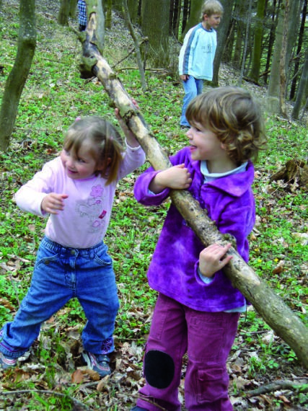
- Die Weiterentwicklung der Konzeption, die Vorbereitung und Durchführung von Projekten und Veranstaltungen
Die Umsetzung unserer pädagogischen Konzeption hängt also auch vom weiteren Bestand unserer Rahmenbedingungen ab. Deshalb bitten wir auch die Eltern, sich kritisch mit dem Thema Qualität für Kinder auseinander zu setzen und uns in unserem Bestreben nach guter pädagogischer Qualität zu unterstützen. Ein wichtiger Beitrag dazu von Seiten der Eltern ist es, die Kinder in Ferienöffnungszeiten nur dann zu bringen, wenn es wirklich nötig ist, also i.d.R., wenn die Eltern arbeiten müssen. In diesen Zeiten können dann Überstunden abgebaut werden, ohne dass das verbleibende Personal sehr viele Kinder betreut.

2.3. Allgemeine Aufnahmebedingungen/ Anmeldung

In die Krippengruppen nehmen wir Kinder ab einem Jahr auf, in den Kindergarten ab 3 Jahren bis zum Schuleintritt.
Der Tag der offenen Tür findet jedes Jahr im Februar oder März statt, die Anmeldetage sind in der Regel im März. Die Tage werden mit den anderen Einrichtungen abgesprochen und werden meist an den selben Tagen durchgeführt.
Leider ist die Entwicklung der letzten Jahre, dass nicht alle Kinder aufgenommen werden können, die angemeldet werden, deswegen wurde ein Punktesystem eingeführt. Prinzipiell bekommen nur Kinder, die ihren Wohnsitz in Haimhausen haben, einen Betreuungsplatz. Kinder von alleinerziehenden Elternteilen, MitarbeiterInnenkinder, Geschwisterkinder und Kinder in Notsituationen werden bevorzugt aufgenommen. Ansonsten ist auch das Alter der Kinder maßgeblich, je älter, desto größer ist die Chance, einen Platz zu bekommen. Wichtig ist eine fristgerechte Anmeldung bei den Anmeldetagen -was keine Rolle bei der Vergabe spielt, ist eine frühere Anmeldung. Die Anmeldung erfolgt persönlich in der Einrichtung, in der man sein Kind bevorzugt unterbringen möchte.

2.4. Öffnungs- und Ferienzeiten

Unser Kinderhaus ist von Montag bis Donnerstag von 07.00 – 17.00 Uhr und freitags bis 15.00 Uhr geöffnet.
Die Bringzeit ist bis 08.45 Uhr – ansonsten müssen die Buchungszeiten eingehalten werden. Im Kindergarten ist es auch möglich, die Kinder ausnahmsweise später zu bringen, z.B. wegen eines Arzttermins, dann ist aber eine vorige Ankündigung erforderlich. In der Krippe ist das prinzipiell schwieriger, vor allem
bei sehr kleinen Kindern, die aus dem Rhythmus geraten. Deswegen kann dies nur mit der vorigen Abklärung mit den zuständigen Pädagoginnen gemacht werden.
Das Kinderhaus bleibt an 30 Tagen geschlossen, weitere Tage können aufgrund von Fortbildungen zusätzlich geschlossen werden. Die Schließtage werden frühzeitig bekannt gegeben, in der Regel schließen wir
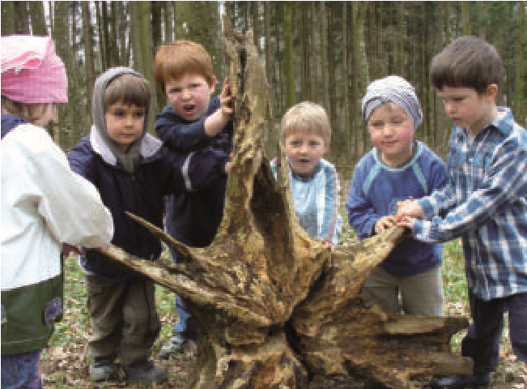

-Die erste Osterferienwoche
-Die erste Pfingstferienwoche
-Die dritte bis fünfte Woche (drei Wochen)
-Die Weihnachtsferien (zwei Wochen)
Für die Kinder und die PädagogInnen sind die Ferien eine wichtige Zeit, um sich zu erholen, auch Kinder brauchen Ferien von der Kita, die Annahme, dass Spielen und all die anderen Unternehmungen für die Kinder nur ihrer Entspannung dienen, ist nicht richtig.
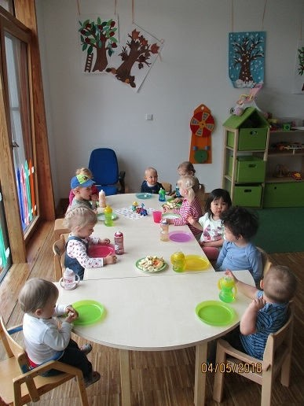
2.5. Das Essen

Das Mittagessen wird von der Schulmensa geliefert und ist von hoher Qualität, vorwiegend regional und sehr abwechslungsreich. Das Frühstück und ggf. die Nachmittagsbrotzeit ist ebenfalls hochwertig, überwiegend in Bio Qualität und regional und wird vom Kinderhaus bereitgestellt.
Am Freitag bringen die Kindergartenkinder eine eigene Brotzeit mit, damit die Gruppe flexibel genug ist, in den Wald zu gehen oder andere Unternehmungen zu planen.

2.6. Lage und Ausstattung

KinderHausen befindet sich im nördlichen Teil Haimhausens, in unmittelbarer Nähe der katholischen Kirche und der Schule. Das Haus wurde im Jahr 2013 im Auftrag der Gemeinde erbaut und im September bezogen.
Im Erdgeschoss befinden sich die zwei Kindergartengruppen, ein Turnraum, ein Verkleidungsraum, eine Kinderküche, ein Kreativraum und ein Ruheraum.
Jede Gruppe hat ein eigenes Bad mit Toiletten, neben dem Ausgang zum Garten ist ein weiteres WC mit Dusch- und Wickelmöglichkeit. Das Leitungsbüro, der Personalraum und Toiletten für die Erwachsenen sind ebenfalls im Erdgeschoss untergebracht, außerdem steht noch ein Raum neben dem Haupteingang zur Verfügung, in dem die Kinderwagen untergebracht werden können.
Im ersten Stock sind die drei Krippengruppen untergebracht. Außerdem gibt es drei Schlafräume, einen Turnraum, einen Zusatzraum, der unterschiedlich genutzt werden kann wie z.B. für Rollenspiele oder auch für die älteren Krippenkinder, um zu basteln. Es gibt noch einen eigenen Raum für Elterngespräche bzw. für Eltern, die in der Eingewöhnungszeit noch anwesend sind. Der breite Flur kann als Bewegungsflur genutzt werden, hier können die Kinder mit Hüpfpferden oder Krippenfahrzeugen entlang sausen oder im Bällebad toben.
Jede Krippengruppe hat Zugang zum sehr großzügigen Balkon, der im Sommer gern genutzt wird – beispielsweise können dort Planschbecken aufgestellt werden.

2.7. Die Kindergruppen – Größe und Zusammensetzung

Unsere Krippengruppen bestehen aus bis zu 13 Kindern, die Kindergartengruppen sind mit 25 Kindern besetzt.
Bei der Besetzung der Gruppen wird -wenn möglich- darauf geachtet, dass das Verhältnis von Jungen und Mädchen in etwa gleich ist.
Wenn die Kinder von der Krippe in den Kindergarten wechseln, kommen mehrere Kriterien bei der Verteilung ins Spiel: zum einen, welche Kinder bereits Freundschaften
pflegen und deswegen zusammenbleiben sollten, wie das Verhältnis von Jungen und Mädchen ist und ob bereits Geschwister im Kindergarten sind.

2.8. Team

Leitung
Dagmar Neukamm
Erzieherin, pädagogische Kunsttherapeutin

Team

Franka Scheibner
Gruppenleitung, Erzieherin, Lehrerin

Maria Pfrombeck
Erzieherin, Kinderpflegerin, Krankenpflegerin

Elizangela Nascimento dos Santos Maier
Kinderpflegerin, Bachelor Soz.wisssenschft.

Sylvia Ludwig
Kinderpflegerin, Yogalehrerin

Ruth Lanius Meuß
Gruppenleitung, Erzieherin, Kreativitätstrainerin

Dana Tufekcic
Kinderpflegerin, Lehrerin

Sonja Eichstädt
Kinderpflegerin

Michael Wetzler
Zusatzkraft

Daniela Bode
Erzieherin, stellvertretende Leitung

Elise Savage
Pädagogische Ergänzungskraft,
Bachelor of Science, Herz-Lungenwissenschaften

Maja Zepic
Zusatzkraft, Krankenpflegerin, Elektroenergetikerin

Marén Funke
Sozialpädagogin, Gruppenleitung

Michaela Marten
Kinderpflegerin, Floristin

Michaela Linseisen
Kinderpflegerin

Angela Hupperich
Erzieherin

Danijela Opuvacic
Kinderpflegerin

Paula Rados
Kinderpflegerin, Magistra Pädagogik in Bosnien

Hauswirtschaftliche Hilfskraft

Karin Artmann

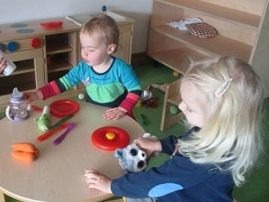

II. Inhaltliche Konzeption

- Pädagogischer Ansatz
Verständnis der pädagogischen Arbeit

  - Bild vom Kind -kindliches Lernen

Wir alle kennen Aussprüche wie „kann selber“ oder „will alleine“. Damit zeigen bereits Kleinkinder ihr Streben nach Unabhängigkeit und Selbstständigkeit. Der Erwachsene sollte ihnen dabei Begleiter sein, Hilfestellungen und Anreize geben wo es nötig ist, im Übrigen aber dem Kind seine eigenen Erfahrungen und sein eigenes Erleben zugestehen.
In der Montessori- Pädagogik spiegelt der Satz „Hilf mir, es selbst zu tun“ diese Grundeinstellung wider, die auch wir als Basis für unser pädagogisches Handeln betrachten.
Kinder sind von Natur aus neugierig und lernen dadurch – sie können gar nicht anders. Auf welche Anreize ein Kind besonders reagiert ist je nach Alter, Entwicklungsstand und Neigung unterschiedlich. In der sogenannten sensiblen Phase, die es dabei durchlebt, zeigt das Kind eine besondere Lernbereitschaft für ganz spezifische Bereiche.
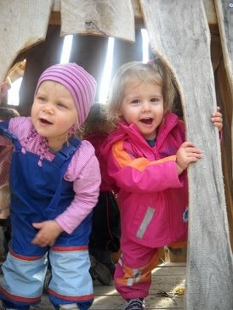
Dabei hat nach Maria Montessori jedes Kind einen eigenen Bauplan.
Während der ersten sieben Lebensjahre steht aus entwicklungspsychologischer Sicht die sensomotorische Phase im Vordergrund. Das Kind möchte die Welt mit allen Sinnen erfahren: Dinge anfassen, in den Mund nehmen, betrachten, riechen, schmecken, hören, damit hantieren…
Ein Kind denkt in diesem Alter noch nicht abstrakt, es muss erfahren und begreifen. Kinder wollen und müssen sich bewegen. Wir überfordern sie, wenn sie über zu lange Zeit stillsitzen sollen. Behindern wir also diesen kindlichen Bewegungsdrang, behindern wir damit auch andere Lernvorgänge. Entwicklung ist ganzheitlich zu sehen, ein Schritt löst immer den nächsten aus. Im Kleinkind- und Kindergartenalter lebt das Kind noch in der Erfahrung des Augenblicks.
Sein Handeln ist noch nicht zielorientiert. Seine Handlung ergibt sich aus dem, was es tut. So malt es z.B. nicht, um hinterher ein Bild zu haben, sonders um des Malens Willen. Es ist zwar schön, dann ein fertiges Werk zu besitzen, aber nicht Intention. Dem Nachahmen kommt in diesem Alter eine große Bedeutung zu. Wenn wir als Erwachsene den Kindern mit unserem Verhalten ein positives Vorbild sind und ihnen zugleich Raum schaffen, auch auf Kinderebene voneinander zu lernen, geben wir ihnen damit die notwendige Orientierung und den Freiraum für die Entwicklung der eigenen Persönlichkeit. Die Grundlagen für die emotionale und soziale Entwicklung werden jetzt gelegt. Je mehr wir die Kinder in ihrer Persönlichkeit achten, je mehr wir sie in ihrem Selbstvertrauen und ihrer Selbstständigkeit fördern, desto stabiler werden sie, um sozial handeln zu können.
Vom ICH zum DU zum WIR – kleine Kinder sind noch sehr ich - bezogen. KinderHausen ermöglicht ihnen hier, ergänzend zur Familie, ein breites Lernfeld. Wir alle wissen wie schwer es ist, mit seinen eigenen Interessen zurückzustehen, einfach eine oder einer unter vielen zu sein. Für ein Kind ist dies besonders schwer, da es seine Welt erst noch erobern muss und sein Blickwinkel sich erst langsam erweitert. Innerhalb einer Gruppe kann es Schritt für Schritt seine Erfahrungen sammeln und lernen, sich im sozialen Gefüge zurechtzufinden und zu einem gruppen- und gesellschaftsfähigen Menschen heranzuwachsen. Anhand eines Beispiels soll aufgezeigt werden, wie die Umsetzung von kindlichem Lernen aussehen kann:
Um die Kinder in alltägliche Arbeiten einzubinden und ihnen Aufgaben zu übertragen, erstellen wir mit ihnen einen Tischdienstplan. Er hängt im Gruppenzimmer auf Kinderhöhe. So können sie mit Hilfe der Fotos selbst erkennen, welche Kinder an der Reihe sind. Vor Beginn des gemeinsamen Mittagskreises richten die Kinder, die Tischdienst haben, mit einer Erzieherin das Geschirr für das Mittagessen her. Sie fragen nach, was es zum Essen gibt und überlegen, was an Geschirr und Besteck benötigt wird. Während des Mittagskreises, bei dem alle Kinder mit einer Erzieherin etwas singen, einer Geschichte zuhören oder Rätsel lösen, beginnt der Tischdienst mit der anderen Pädagogin, die Tische zu decken. Dann wird kontrolliert, ob wirklich an jedem Platz ausreichend Geschirr und Besteck vorhanden ist und die Becher werden mit Wasser befüllt. Wenn alles fertig ist, wird der Mittagskreis langsam aufgelöst. Somit können sich alle ganz ruhig zum Essen setzen, ohne Gedrängel. Bevor mit dem Essen begonnen, wird, gibt es noch einen gemeinsamen Tischspruch.
An diesem Beispiel ist erkennbar, dass selbst in der Erledigung alltäglicher Aufgaben wie beim Tischdienst viele Lernerfahrungen stecken. Eine ganze Menge an Fähigkeiten sind nötig, um ans Ziel zu gelangen. So werden beim Handeln sowohl der soziale, emotionale, kognitive und auch motorische Bereich angesprochen und gefördert. Folgende Lernziele sind sichtbar:

Sozialverhalten, emotionale Stabilität

- voneinander lernen
- gegenseitige Hilfestellung
- Absprachen treffen
- sich verbal auseinandersetzen
- Lösungen finden bei Konflikten
- warten können
- Aufgaben verantwortlich übernehmen

Kognitiver Bereich

- erkennen, wer an der Reihe ist
- Zahlenverständnis
- Raum – Lage – Verständnis

Feinmotorischer Bereich

- Geschirr und Besteck holen und zu den Tischen tragen
- Decken der Tische
- Einschenken der Getränke
- Auge – Hand – Koordination

Es wird deutlich, welch breites Lernfeld Alltagssituationen bieten. Förderung geschieht also nicht allein durch entsprechende Förder- und Spielmaterialien, sondern ist auch ständig in das alltägliche Geschehen integriert. Wir müssen es nur erkennen und bewusst nutzen.

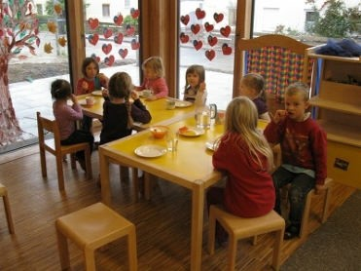

1.2,Der Situationsorientierte Ansatzd

In der Arbeit in KinderHausen wird unserer Meinung nach der Situationsorientierte Ansatz den Kindern am gerechtesten. Danach sind die kindlichen Bedürfnisse die Grundlage für das Lernen. Aus ureigenem Interesse der Kinder geschehen die Lernprozesse. Diese Bedürfnisse gilt es zu erkennen und aufzugreifen, um den Kindern damit viele neue Erfahrungen zu ermöglichen und sie in ihrer Entwicklung bestmöglich zu unterstützen. Kinder lernen am intensivsten, wenn es um ihre Sache geht, da sie sich selbst aus eigenem Antrieb damit auseinandersetzen wollen. Die Pädagogin zeichnet sich hierbei durch Neugierde, Motivation und Risikobereitschaft aus. Als Begleitung und Mitlernende der Kinder steht sie Neuem offen gegenüber. Mit ihren klaren, benennbaren Vorstellungen von den übergeordneten Zielen ihrer Arbeit gestaltet sie ihre Tätigkeit im Interesse der Kinder und ermöglicht ihnen viel Raum für eigene Aktivitäten. Wo es sinnvoll ist, ermöglicht sie den Kindern die Möglichkeit der Partizipation. Ein Beispiel aus der Praxis im Kindergarten:
Wenn die Faschingszeit ansteht, treffen sich die Kindergartenkinder im Turnraum, um über das Thema abzustimmen. Da Kinder in diesem Alter mit der völlig selbstständigen Auswahl überfordert sind bzw. die Themen, die die Kinder vorschlagen würden nicht immer zur inhaltlichen Konzeption passen würden, treffen die Pädagoginnen eine Vorauswahl, gestalten ein kleines Plakat dazu und stellen es den Kinder vor. Diese stellen sich dann zum favorisierten Thema und es wird gezählt, wo sich die meisten Kinder hingestellt haben.
Die Pädagoginnen verstehen die Persönlichkeitsentwicklung als ganzheitlichen Vorgang. Deshalb knüpfen sie ganzheitliche Beziehungen bewusst aneinander und berücksichtigen reale Sinnzusammenhänge bei der Gestaltung und Umsetzung von Projekten.
Projekte gelten als Kernstück des Situationsorientierten Ansatzes. Armin Krenz beschreibt den Situationsorientieren Ansatz im Kindergarten wie folgt:
„Der Situationsorientierte Ansatz gleicht einer Haltung, einer persönlichkeitsbedingten Sichtweise, einer ganzheitlichen Pädagogik unter Berücksichtigung der Wertschätzung von Kindern, Achtung der Rechte jedes einzelnen Kindes, Nichtausgrenzung von aktuellen Situationen, Bedeutung jedes einzelnen Tages, Arbeit an der eigenen Identität und Professionalität.“

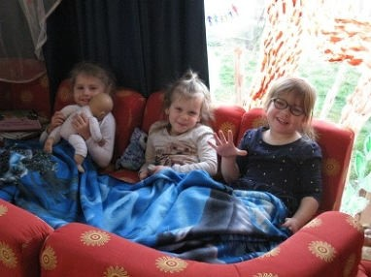

Unsere Arbeit im Kinderhaus wollen wir weitgehend Situationsorientiert gestalten, „denn Glück liegt nicht darin, dass man tut, was man mag, sondern dass man mag, was man tut“

J.M. Barrie

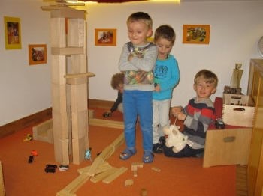

2.Inhalte und Ziele unserer pädagogischen Arbeit

2.1. Vertrauen auf Geborgenheit

….entsteht immer da, wo ich mich wohl fühle. Deshalb ist es uns wichtig, die Kinder dies spüren zu lassen. Ein offener, freundlicher Umgangston, Achtung voreinander, Zuwendung und Zeit füreinander, liebevoll gestaltete Räume, Orientierungshilfen durch Grenzen und Möglichkeiten – all das trägt dazu bei, dass dieser Ort ein Wohlfühlort ist.

2.2 Eingewöhnungszeit im Kindergarten

Vertrauen muss wachsen. Wir wollen den Kindern Zeit lassen, sich bei uns einzuleben. Aus diesem Grund werden die ersten Wochen individuell gestaltet.
Ist die erste Hürde, das Loslassen zwischen Eltern und Kindern geschafft, können die Kinder den Tag hier im Kinderhaus so richtig genießen. In den Krippen arbeiten wir nach einem altersgerechten Eingewöhnungsmodell das unter 2.3.1. näher erläutert wird.
Fast alle Kinder, die in den Kindergarten kommen, waren zuvor in einer unserer Krippengruppen und haben es somit meist recht leicht, sich an die gar nicht so neue Umgebung zu gewöhnen. Die PädagogInnen sind bekannt, auch die älteren Kinder sind oft schon vertraut, weil sie z.T. selbst Spielpartner in der Krippe waren. Die Eingewöhnung für die Kinder, welche von der Krippe in den Kindergarten wechseln, beginnt bereits schon im Juni. Zunächst besucht eine Pädagogin die Kinder in ihrer vertrauten Umgebung und baut auch bei Gelegenheit schon Kontakte im gemeinsamen Spiel im Garten auf. Dann besuchen die Kleinen den Kindergarten, idealerweise zu einem Zeitpunkt, an dem nicht die komplette Gruppe im Raum ist. Anfangs werden sie von einer BetreuerIn aus der eigenen Krippengruppe begleitet, sobald aber Vertrauen gefasst wurde, verlässt die Bezugsperson den Raum, um sie dann nach einiger Zeit wieder abzuholen. Diese Zeiten werden dann ausgedehnt und erfahrungsgemäß freuen sich alle Kinder sehr darauf, im September Kindergartenkinder zu sein. Die Kinder, die von außen kommen, werden selbstverständlich auch nach ihren speziellen Bedürfnissen behutsam eingewöhnt.
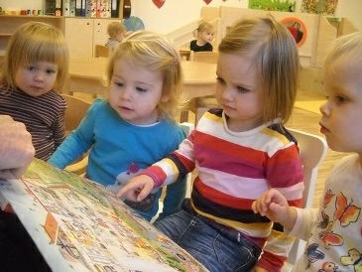
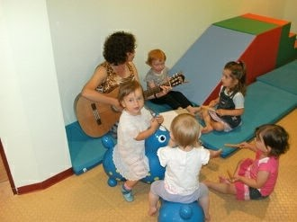

2.3. Krippenpädagogik

Das wesentliche Ziel der Pädagogik in der Krippe ist, den Kindern Freiraum zur Entfaltung zu geben, wir gehen auf jedes einzelne Kind und seinen individuellen Entwicklungsstand ein.
Hierbei ist es sehr wichtig, dass die Kinder nicht in einer bestimmten Zeit Dinge erlernen müssen sondern dann, wenn die Zeit oder das Kind reif dafür ist. Entwicklung bzw. Lernen ist ein Prozess, bei dem wir die Kinder begleiten, wir unterstützen sie, Kompetenzen zu erwerben, die sie dazu befähigen, selbstständig und selbstbewusst durchs Leben zu gehen.

2.3.1. Eingewöhnung in der Krippe

Unabhängig vom Alter brauchen Kinder, die in die Krippe kommen eine auf ihre Bedürfnisse zugeschnittene Eingewöhnung. Diese findet nach einem altersgerechten Eingewöhnungsmodell statt. Eltern und Kind erleben oft zum ersten Mal Trennung und Abschied und um diesen Übergang möglichst positiv zu gestalten, wird auf die Vorbereitung und Durchführung viel Zeit – in der Regel vier bis sechs Wochen – verwendet. Die erste Woche in der Einrichtung bezeichnen wir als Grundphase (Schnupper-/Kennenlernphase). In diesem Zeitabschnitt begleitet die eingewöhnende Person ihr Kind und lernt so den Krippenalltag kennen. Der erste Trennungsversuch findet frühestens nach drei Tagen statt, aber nur wenn das Kind bereits Vertrauen zur Bezugspädagogin gefasst hat. In den nächsten Tagen wird die Trennungszeit angepasst.
In der zweiten Phase (Sicherheit gewinnen) wird das Vertrauen weiter aufgebaut und vertieft, die Trennungszeit wird kontinuierlich verlängert. Die dritte Phase (Vertrauensphase aufbauen) beginnt, sobald das Kind bis zum Mittagessen alleine in der Gruppe bleibt.
Die Betreuungszeiten werden nun nach Bedarf weiter gesteigert und das Kind hat nun die Grundlage für ein geborgenes Dasein im Kinderhaus.
Wichtig für das Gelingen der Eingewöhnung ist die vertrauensvolle Zusammenarbeit zwischen Pädagoginnen und Eltern. Dies möchten wir durch einen offenen Austausch erreichen.

2.3.2 Bildungsarbeit in der Krippe

Im Krippenalter erwerben die Kinder ihre Kompetenzen im Tagesgeschehen, im freien Spiel, beim Essen, im Morgenkreis, in der Wickelsituation und bei Übergängen von einer Situation zur anderen. Im Folgenden aufgelistete Kompetenzen sind Meilensteine der Entwicklung und werden durch Spielen und andere Interaktionen mit den Kindern unterstützt – genauso wie zusätzliche Bezugspersonen und durch einen strukturierten Alltag. Im Kinderhaus sammeln die Kinder vielfältige Erfahrungen durch unterschiedliche Materialien und Situationen in allen zur Verfügung stehenden Räumen und dem Außenbereich.

- Soziale und emotionale Kompetenz
Empathie, Konfliktlösefähigkeiten, gegenseitiger Respekt, Kooperationsfähigkeit, Emotionssteuerung und – kontrolle

- Kommunikative Kompetenz
Der Spracherwerb ist untrennbar an die Sinnesentwicklung sowie an die motorische, kognitive und sozial- emotionale Entwicklung gebunden. Jedes Kind erwirbt die Sprache in seinem eigenen Tempo.

- Physische Kompetenz

Entwicklung vom versorgt werden bis hin zur Selbstversorgung. Wichtig ist die Körperwahrnehmung, Bewegung, Grob – und Feinmotorik, Sinneswahrnehmung und die Regulation körperlicher Spannung

-Kognitive und lernmethodische Kompetenz
Differenzierte Wahrnehmung, Problemlösekompetenz, Gedächtnis und Aufmerksamkeit, Denkfähigkeit, Kreativität und Fantasie

- Selbstwahrnehmung und Selbstkonzept
Die Entwicklung des Selbstkonzepts ist ein fortwährender, lebenslanger Prozess. Kinder mit positivem Selbstkonzept fühlen sich wertvoll, fähig, wichtig und kompetent, sind aktiv und wollen Dinge selbst machen bzw. können.

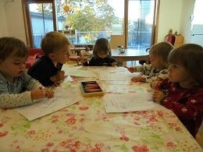
Die Interessen und Bedürfnisse der Kinder stehen in unseren Gruppen immer im Vordergrund. Wir sind offen für die Entwicklungswege der Kinder. Dadurch nehmen wir an ihren Erfahrungen teil und beobachten wie dadurch kindliches Lernen entsteht. Durch eigenständiges Ausprobieren werden Zusammenhänge erkannt, verstanden und in andere Lebenssituationen übertragen. Unser strukturierter Tagesablauf und das Miteinander bilden die Lerninhalte für die Kinder.
Handlungszusammenhänge, Übergänge und Strukturen werden durch die Pädagoginnen sprachlich begleitet, um sie den Kindern zu verdeutlichen und ihren Spracherwerb zu fördern. Darüber hinaus gibt es auch spezielle Angebote aus verschiedenen Lebensbereichen und jahreszeitliche Themen, welche die Lernbereiche der Kinder ergänzen.
Bildung in der Krippe ist allem voran Persönlichkeitsbildung. Deshalb legen wir größten Weg auf einen liebevollen und wertschätzenden Umgang aller Bezugspersonen mit den uns anvertrauten Kindern. Nur wer seine Bedürfnisse befriedigen kann, ist offen für neue Lernschritte. Nicht wir bringen bei, sondern das Kind lernt aus eigenem Antrieb.

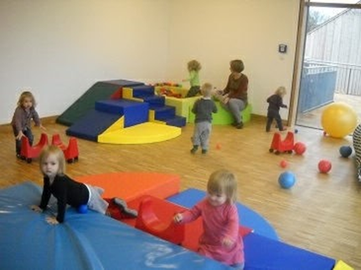

2.4. Pädagogik im Kindergarten
2.4.1. Das Spiel

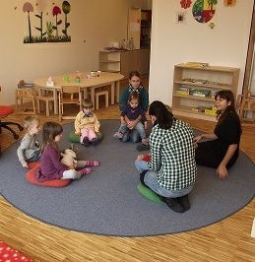
In der Kindergartenzeit ist das Spiel neben den Tätigkeiten des Lebens die wichtigste Form, um sich mit der Umwelt auseinanderzusetzen. Das Spiel ist die Sprache und Ausdrucksform des Kindes. Kinder müssen experimentieren und entdecken. Was sie im Spiel erleben, gibt ihnen Sicherheit und Kraft. Spielen und lernen liegen eng beieinander, sie sind untrennbar. Freude am Tun ist die beste Lernbasis. Das Freispiel ist offen, jedes Kind kann sein Spiel selbst wählen. Es spielt aus eigenem Interesse und kann selbst entscheiden.

-Was es tun möchte, z.B. Rollenspiele, ausruhen, bauen malen, zuschauen
- Ob es mit Freunden, alleine oder mit einem Erwachsenen etwas machen möchte

- Ob und wann es sein Spiel beenden und sich etwas anderem zuwenden möchte.

Im Spiel können Gefühle wie Freude, Ärger, Glück, Gemeinsamkeit, schwach sein oder stark, intensiv erlebt, verarbeitet und Alltagssituationen bewältigt werden. Kinder schlüpfen dabei gerne in verschiedene Rollen. Spielen Familie, Tiere oder auch Fantasiegestalten.
Spielerisch lernt das Kind neue Fähigkeiten zu erwerben und auszuprobieren. Es handelt und beobachtet, es entdeckt Zusammenhänge und Grenzen.
Dabei lernt es sich durchzusetzen ebenso wie sich zurückzunehmen, zu helfen und auf andere Rücksicht zu nehmen. Das Spiel ist prozessorientiert, Kreativität und Fantasie, Gemeinsamkeit und Auseinandersetzung bestimmen seinen Verlauf.
Das eigene Handeln verhilft dem Kind zu Selbstsicherheit und Selbstvertrauen.

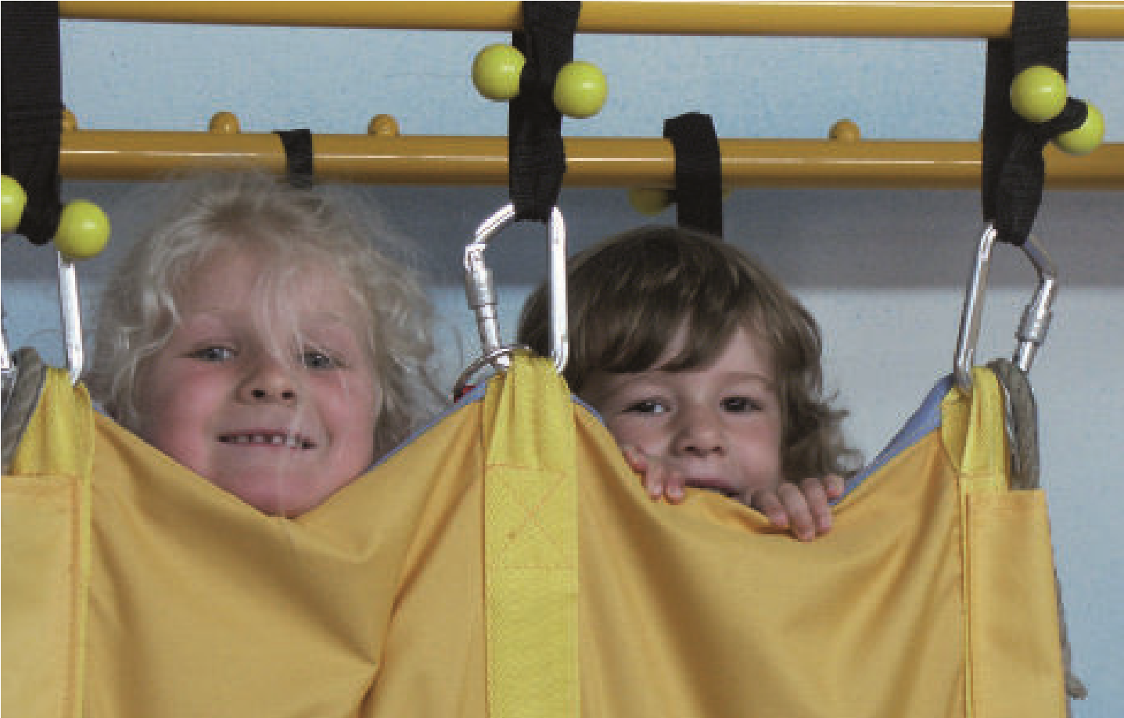

Der Sprache als Mittel der Verständigung kommt eine besondere Bedeutung zu. Durch selbstverständliches miteinander Reden wird der Wortschatz erweitert, die Artikulation und Grammatik verbessert. In das
Spiel werden auch verschiedene Materialien und
und Gegenstände einbezogen. Die vorbereitete Umgebung orientiert sich dabei an den Bedürfnissen der Kinder und regt zum intensiven Spiel an.
Die Aufteilung der Räume in Spielbereiche bietet den Kindern Übersicht und Entscheidungshilfe. Neben der Bedeutung für die soziale und emotionale Entwicklung ermöglichen die vielfältigen freien und angeleiteten Spielformen differenzierte Unterstützung und Förderung in allen Entwicklungsbereichen. So fördern Aktivitäten wie Kneten, Scheiden Malen, Basteln, Werken Puzzeln, Theater spielen und anderes mehr die Fingerfertigkeit, Fein – und Grobmotorik, ebenso wie Wahrnehmung, geistige Fähigkeiten, Fantasie und Kreativität mit unterschiedlichen Schwerpunkten.

„Bei allem, was man Kindern beibringt, hindert man sie daran, es selbst zu entdecken oder zu erfinden“
Jean Piaget

Auch die Pädagoginnen haben vor, während und nach der Freispielzeit vielfältige Aufgaben:
Sie
- bereiten die Umgebung vor, so dass die Spielfreude der Kinder geweckt wird
- bieten den Kindern ihre Unterstützung an, wo es notwendig ist als Hilfe zur Selbsthilfe
- nehmen sich Zeit für Einzelne, hören zu, trösten, motivieren
- spielen mit z.B. bei Tischspielen, in der Bauecke, bei Rollenspielen, wenn die Kinder das möchten
- beobachten und schätzen ein, so können sie die Stärken der Kinder gezielt hervorheben oder ggf. unterstützen
- beobachten, und steuern, wo es nötig ist, bei Konflikten oder frustrierenden Erfahrungen
- nehmen die Beobachtungen mit und dokumentieren schriftlich, besprechen wichtiges im Team und in Elterngesprächen

Die Freispielzeit bedeutet also auch für die Pädagoginnen eine sehr aktive Zeit. Wichtig ist dabei zu beachten, wann sie sich zurückhalten und beobachten, lenkend eingreifen oder aktiv mitspielen, um den Kindern die bestmöglichste Lernerfahrung zukommen zu lassen.

Armin Krenz meint dazu
„Das Spiel wertschätzen in seiner ganzen Breite, in seiner ganzen Tiefe und in seiner ganzen Länge ist Aufgabe der Erwachsenen“

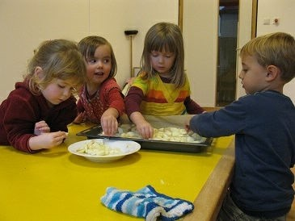
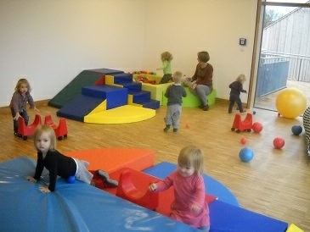
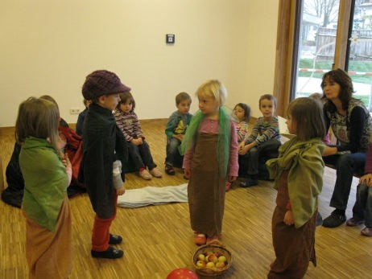

2.4.2. Die angeleitete Beschäftigung

Neben dem freien Spiel finden regelmäßig angeleitete Beschäftigungen oder Angebote statt. Ziel dabei ist es, die Kinder in ihrer Entwicklung in allen Bereichen zu unterstützen und zu fördern.
Diese Angebote werden von den Pädagoginnen geplant, wo es möglich ist, sind die Kinder dabei mit einbezogen. Zumeist bezieht sich die angeleitete Beschäftigung auf ein aktuelles Thema. In der Gesamtgruppe und in kleinen Gruppen, altersgleich oder –gemischt, wird Gemeinschaft und Zusammengehörigkeit erlebt. Dabei knüpfen wir an die Fähigkeiten und Fertigkeiten der einzelnen Kinder an. Jeder soll die Aufgabe so erledigen wie es seinem Entwicklungsstand entspricht. Wir belehren nicht sondern bestärken auf spielerische Weise in seinem Tun. Es lernt sich in die Gemeinschaft einzufügen, zu warten und der Aufforderung nachzukommen. Durch das zielorientierte Angebot erweitert sich das Wissen, das Kind erfährt Neues und vertieft vorhandene Kenntnisse. Es lernt sich einzubringen, beim Thema zu bleiben, die Aufgabe zu Ende zu führen und andere an seinem Wissen teilhaben zu lassen. Es erfährt Anerkennung und gewinnt an Selbstvertrauen.

Angebote und deren Zielsetzung können sein:

- Gespräche, Erzählungen
Bilderbuchbetrachtungen:
Förderung der Konzentration und Ausdauer, Sprachförderung, Förderung geistiger Fähigkeiten wie logisches Denken und Fantasie, Konfliktbewältigung u.a.m.
- Sinnesübungen wie z.B. Tast- oder Kimspiele
Sinnesschulung, Konzentration, Merkfähigkeit, still sein/ etwas für sich behalten u.a.m.
- Lieder, Fingerspiele, Reime
Rhythmisches/musikalisches Empfinden, Sprachförderung, Feinmotorik, Konzentration, Merkfähigkeit u.a.m.
- Basteln, Werken, Malen, Kneten
Feinmotorik Auge – Hand Koordination, Aggressionsabbau
- Bewegungsspiele, Turnen
Grob- und Feinmotorik, Gleichgewichtssinn u.a.m.
- Experimente, z.B. mit Wasser,
Beobachten, Schlussfolgerungen ziehen, Zusammenhänge erkennen, verbalisieren, kognitive Fähigkeiten, Feinmotorik

Angeleitete Beschäftigungen und Tätigkeiten sind in der Regel für mehrere Bereiche der Entwicklung förderlich, wenngleich gezielt bestimmte Schwerpunkte gesetzt werden. So achten wir in unserer Auswahl darauf, den Kinder umfassend und differenziert zu einer altersgemäßen Gesamtentwicklung zu verhelfen. Für Kinder, die in einem oder auch mehreren Entwicklungsbereichen Förderbedarf haben, werden entsprechend gezielt Maßnahmen ergriffen, die sie unterstützen.

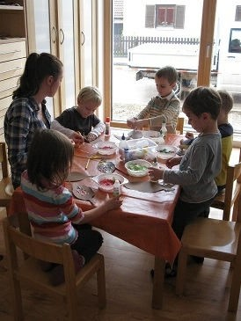

2.4.3.Entwicklung zur Schulfähigkeit

Insbesondere im letzten Jahr vor der Einschulung werden die Kinder auf die Schule vorbereitet, sie haben eine besondere Rolle und sind stolz, als Vorschulkinder bezeichnet zu werden. In der Gruppenteilung sind sie nun die Großen, sie bekommen besondere Aufgaben, dürfen mehr als die kleineren Kinder und nehmen an Veranstaltungen teil, die nur für sie bestimmt sind. Das bedeutet aber nicht, dass die Vorschularbeit nur im letzten Jahr stattfindet, denn letztendlich ist die Förderung vor der Schule die ganze Zeit darauf ausgerichtet, die Kinder auf diese vorzubereiten.

Schulfähigkeit
Körperliche Entwicklung
Feinmotorische Entwicklung
Kognitive Entwicklung
Sprachentwicklung
Emotionale Stabilität
Sozialer Entwicklungsstand
Motivation

Das Kind soll sich auf die Schule freuen, neugierig sein und über genügend Selbstsicherheit verfügen, um sich der unbekannten Situation gewachsen zu fühlen. Entwicklung ist immer ein Prozess, auch die Schulfähigkeit muss sich entwickeln, wir achten darauf, es im Kindergarten dabei so zu unterstützen, dass es sich in allen Bereichen zu einem schulfähigen Kind entwickelt. Wir (auch in Absprache mit der Schule bzw. den Fachdiensten) unterstützen die Eltern auch in ihrer Entscheidung, ob ihr Kind frühzeitig oder zum regulären Zeitpunkt eingeschult werden soll bzw. auch erst ein Jahr später. Gerade bei Kindern, die um den August herum geboren sind, ist es oft nicht eindeutig, welche Entscheidung die richtige ist.

Ab Januar beginnen wir mit dem Würzburger Trainingsprogramm „Hören – Lauschen – Lernen“, das ca. 15-20 Minuten in Anspruch nimmt und bis etwa zum Ende des Kindergartenjahres mit den Vorschulkindern durchgeführt wird. Das Programm fördert das phonologische Bewusstsein und ist eine wichtige Vorbereitung auf den Lese- und Schreiblernprozess. Es umfasst sechs verschiedene Bereiche, die aufeinander aufbauen.

- Lauschspiele:

Ziel ist es, das Gehör für Geräusche zu sensibilisieren.

- Reime:
Die Kinder sollen Parallelen in der Lautstruktur entdecken, die Reime werden vorgesprochen, wiederholt und es wird nach Reimwörtern gesucht.
- Satz und Wort
Bei diesen Übungen werden Sätze in kleine Einheiten (Wörter) zerlegt, Wörter zu einem Satz zusammen verbunden, Sätze erkannt und selbst gebildet.

- Silben

Durch Klatschen und rhythmisches Sprechen soll die akustische Einheit von Silben wahrgenommen und durch Bewegung die Silbengrenze verdeutlicht werden.

- Identifikation von Anlauten in Wörtern

Der Anlaut eines Wortes wird anfangs gedehnt vorgesprochen, die Kinder sprechen nach und versuchen u.a. am eigenen Namen den ersten Laut zu identifizieren, finden aus Bildkarten Wörter mit demselben Anlaut, trennen den Anlaut vom Rest des Wortes und fügen ihn wieder hinzu.

- Arbeiten mit Phonemen

Hier geht es darum, sich auf die einzelnen Laute innerhalt eines Wortes zu konzentrieren, kurze Wörter in Laute zu zerlegen und wieder zusammenzufügen, bestimmte Laute in einem Wort zu entdecken.
2.4.4. Projekte und Aktionen

Als Kernstück des Situationsorientierten Ansatzes nehmen Projekte und Aktionen im Kindergarten einen breiten Raum ein und fließen auch in das Freispiel und die angeleiteten Beschäftigungen mit ein.
Aus Aktionen können Projekte entstehen, so kann zum Beispiel der Abriss und Neubau eines Hauses in unmittelbarer Nachbarschaft zu einer intensiveren Auseinandersetzung mit diesem Thema führen.
Unter Aktionen, die in sich geschlossen sind, verstehen wir z.B.:
-spontane oder geplante Ausflüge wie z.B. zum Abenteuerspielplatz, zum Tennisplatz oder zur Schrebergartenanlage
-geplante Besuche und Besichtigungen im näheren und weiteren Umfeld wie z.B. bei der Feuerwehr oder Museen
-das Aufgreifen von besonderen Geschehnissen oder Alltagssituationen wie z.B. ein Blitzeinschlag oder das Auffinden eines aus dem Nest geflogenen Kükens

Bei Projekten, die sich immer über einen längeren Zeitraum erstrecken, unterscheiden wir zwischen
- Projekten, die aus dem spontanen Interesse oder aus aktuellen Situationen entstehen und
- Projekten, die langfristig geplant sind, in der Regel also im Rahmen der Jahresplanung.

Von grundsätzlicher Bedeutung sind bei der
Planung und Durchführung aller Projekte
aktuelle Bedürfnisse und Anlässe.

So wählen wir auch langfristig geplante Projekte nach bestimmten Gesichtspunkten aus, die meist ineinandergreifen:
- Vorherrschende Gruppensituation, soziale und gruppenspezifische Gegebenheiten, z.B. wenn besondere Unterstützung bei Konflikten nötig erscheint
- Jahreszeitliche oder natur- und umweltbezogene Themen, religiöse Feste wie St. Martin
- Besondere Aktivitäten im Jahresablauf wie Sommerfest oder Beteiligung an Hilfsprogrammen

Die Dauer und der Umfang eines Projekts richten sich nach dem Thema selbst und den Bedürfnissen der Kinder.

2.4.5. Waldtag

Um den Kindergartenkindern eine intensive Begegnung mit der Natur zu ermöglichen, verbringen die beiden Gruppen freitags möglichst oft Zeit im nahegelegenen Bründelwald oder machen Ausflüge in die Umgebung, wenn die Witterungsverhältnisse es zulassen.
Dazu brauchen die Kinder dem Wetter entsprechende Kleidung, einen Rucksack mit gesunder Brotzeit ohne unnötige Verpackung und eine Wasserflasche.
Die Kinder lernen den behutsamen Umgang mit der Natur, dass sie nichts essen dürfen, was nicht als genießbar erkannt wird und
dass kein Müll in der Natur entsorgt wird.
Ziele dabei sind
- Beobachten und Erkennen von ökologischen Zusammenhängen
- Wahrnehmung der Veränderung des Waldes in den verschiedenen Jahreszeiten
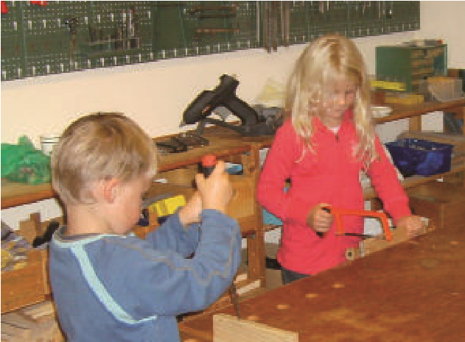

Entwickeln von Geschicklichkeit und Ausdauer
Schulung der Grob- und Feinmotorik u.a. durch - Bauen und Balancieren, Sammeln von Blättern und Waldfrüchten
- Stärkung des Immunsystems
- Richtiges Verhalten im Straßenverkehr auf dem Weg zum Wald
- Förderung des Sozialverhaltens, der Kreativität, des sprachlichen Ausdrucks
-Erkennen und Benennen der Pflanzen und
Tiere

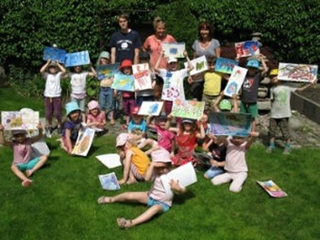

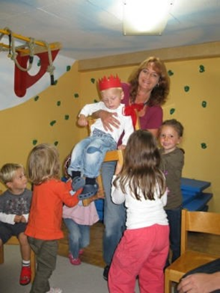

3.Schutzkonzept
Schutzauftrag nach § 8aSGB VIII und BayKiBig9b
Um die uns anvertrauten Kinder vor Übergriffen aller Art zu schützen, haben wir Vereinbarungen getroffen, die im Folgenden erläutert werden. Wenn der Verdacht auf eine Kindeswohlgefährdung besteht, handeln wir nach dem Ablaufdiagramm, das im einsehbaren internen Qualitätsbuch verankert ist und schalten eine insofern erfahrene Fachkraft ein.

- Sechs - Augen – Prinzip

Wenn die zeitlichen und personellen Gegebenheiten es zulassen, arbeiten immer mindestens 2 Betreuungspersonen mit einer Gruppe von Kindern.

- Prinzip der unverschlossenen Tür

Türen werden selbstverständlich niemals abgeschlossen, Gruppentüren müssen zu sein, um die Aufsichtspflicht zu gewährleisten. Die Türen der Kindertoiletten sind im Bereich der Kindergartengruppen im Haus an der Pfarrstraße mit Schwingtüren versehen, wodurch den Kindern Privatsphäre gewährleistet wird. Die Tür der Kindertoilette im Erdgeschoss beim Ausgang zum Garten kann von den Kindern selbst zu- gemacht werden, bzw. sie dürfen entscheiden, ob diese nur angelehnt bleiben soll, damit sie sich durch Rufen Hilfe holen können. Diese Toilette wird nur von einem Kind benutzt. Die Pädagoginnen sorgen dafür, dass die Tür nicht offen steht, wenn die Toilette besetzt ist.
Die Toiletten in den Wickelräumen der Krippengruppen stehen bei Benutzung nicht komplett offen, die Kinder werden gefragt, ob sie während der Toilettennutzung alleine im Raum sein wollen, wenn es die Gegebenheiten zulassen.
- Keine Privatgeschenke

Geschenke an Kinder werden nicht im Namen von einzelnen MitarbeiterInnen, sondern nur im Namen des Teams geschenkt.

- Keine privaten Kontakte zu Kindern

Kinder werden nicht in die Privatwohnungen der MitarbeiterInnen mitgenommen, über Ausnahmen entscheidet die Leitung.

- Keine Geheimnisse besprechen

MitarbeiterInnen teilen keine Geheimnisse mit Kindern, Ausnahmen stellen Geburtstagsüberraschungen oder Vergleichbares dar.

- Regeln für die Wickelsituation

Der Wunsch des Kindes nach einer bestimmten Person wird nach Möglichkeit berücksichtigt. Die
Kinder werden an Penis, Scheide und Po sauber gemacht, dies wird sprachlich begleitet, Genitalien werden nicht manipuliert.
Das Erlernen einer Sprache für die Genitalien stärkt die Kommunikationskultur der Einrichtung, dadurch wird die Hemmschwelle niedriger, ein erlebtes Fehlverhalten in diesem Bereich zur Sprache zu bringen. Kinder nutzen oft Fantasiebegriffe und sind nicht in der Lage, Übergriffe zu benennen, weil ihnen der entsprechende Wortschatz fehlt.

- Regeln für den Toilettengang

Auch beim Toilettengang wird der Wunsch des Kindes nachbestimmten Person nach Möglichkeit berücksichtigt. Die Kinder sollen immer die Möglichkeit haben, alleine beim Toilettengang zu sein, die Türen werden nicht von anderen Kindern geöffnet. PädagogInnen kündigen sich an, wenn Hilfe erforderlich ist. Kinder nutzen nicht die Toiletten der Erwachsenen und umgekehrt.

- Gestalten der Schlafsituation

Kinder und Betreuerinnen haben getrennte Schlafplätze. Dazu gehören neben eigener Decke und Kissen auch eine eigene Matratze.

- Keine Exklusivangebote einzelner MitarbeiterInnen

Bei der Gestaltung des Gruppenalltags wird darauf geachtet, dass die einzelnen Angebote (Turnen, Schlafen legen, Bastelangebote...) immer wieder von anderen MitarbeiterInnen gestaltet werden. So können Rituale kritisch überprüft werden und die Kinder lernen unterschiedliche Handlungsmöglichkeiten kennen.

- Transparenz im Handeln

Wird von einer Schutzvereinbarung aus wohlüberlegten Gründen abgewichen, ist dies mit der Leitung abzusprechen. Sollte das organisatorisch nicht möglich sein, muss zumindest eine Absprache mit mindestens einer Kollegin erfolgen, im Nachhinein ist die Leitung immer zu informieren.

- Erweitertes Führungszeugnis als Einstellungsvoraussetzung

Alle MitarbeiterInnen, die neu eingestellt werden, müssen ein erweitertes Führungszeugnis erbringen, ebenso PraktikantInnen, die ihre Ausbildung in unserer Einrichtung absolvieren oder beispielsweise im Rahmen der FOS in Unterschleißheim für ein halbes Jahr bei uns sind.

4. Besonderheiten von KinderHausen

In mancherlei Hinsicht gibt es Unterschiede im Konzept von KinderHausen im Vergleich zu anderen Einrichtungen, die hier erläutert werden. Ein wesentlicher Punkt ist, dass wir bestimmte Feste, die zum Teil in den letzten Jahren
immer populärer wurden, nicht feiern. Zum einen sei hier der Muttertag erwähnt, der auch aufgrund geschichtlicher Hintergründe äußerst fragwürdig ist und heute sehr
kommerzialisiert wird, ähnlich wie Halloween und der Valentinstag, die dazu noch aus anderen Ländern kommen und nicht in der deutschen Kultur verwurzelt sind. Uns ist es ein großes Anliegen, den Kindern ein Weltbild zu vermitteln, das aussagt, Glück ist etwas, das man nicht mit Geld kaufen kann. Ein weiterer Punkt ist, dass wir mit den Kindern nicht die Zähne putzen nach dem Mittagessen. In Absprache mit ZahnärztInnen haben wir uns dagegen entschieden, da Zähne putzen im Kita Alter nur sinnvoll ist, wenn eine erwachsene
Person nachputzt. Wenn man sich vorstellt, dass bei 25 Kindern die Zähne nachgeputzt werden, merkt man schon, dass der Zeitaufwand in keinem Verhältnis steht und die Kinder dadurch beispielsweise weitaus weniger Zeit im Garten verbringen könnten. Außerdem ist es auch aus hygienischer Sicht schwierig, 25 Zahnputzsets in den vorhandenen Bädern mit maximal drei Waschbecken so zu platzieren, dass diese nicht missbräuchlich verwendet werden. Wir sind allerdings sehr offen für den Besuch bei oder von ZahnärztInnen und auch anderen

ÄrztInnen, die auf spielerische Art und Weise den Kindern zeigen, wie man die Zähne richtig putzt oder die eine Teddysprechstunde abhalten, um den Ablauf einer Sprechstunde erleben zu lassen. Dadurch gibt man den Kindern die Chance, evtl. vorhandene Ängste abzubauen.

Ein weiterer Punkt, bei dem wir anders denken, ist die Ablehnung professioneller Fotografen in unserem Kinderhaus. Auch hier liegt der Grund zum einen an dem kommerziellen Hintergrund, wir finden es aber auch nicht angenehm, dass fremde Personen die Kinder so hindrapieren, wie sie möglichst nett auf Bildern aussehen.
Wir dokumentieren im Gegenzug den kompletten Aufenthalt der Kinder im Kinderhaus in den Fotoordnern. In den Krippengruppen werden bestimmte Ereignisse noch etwas ausführlicher beschrieben, zum Beispiel wichtige Entwicklungsschritte wie bestimmte Wörter, die neu gelernt wurden oder der gelungene Umgang mit Essbesteck. Im Kindergarten werden dagegen eher besondere Ereignisse fotografiert und ggf. kurz kommentiert, da diese meist selbsterklärend sind.

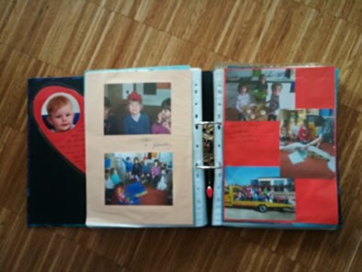

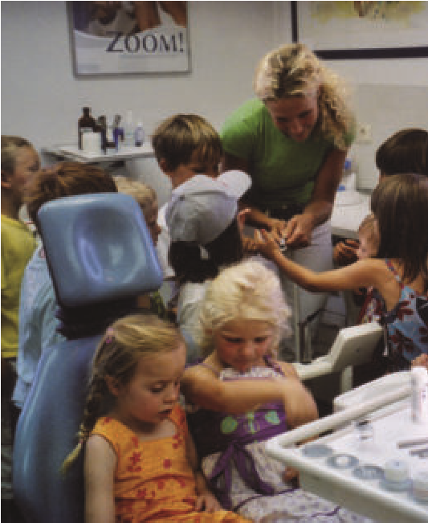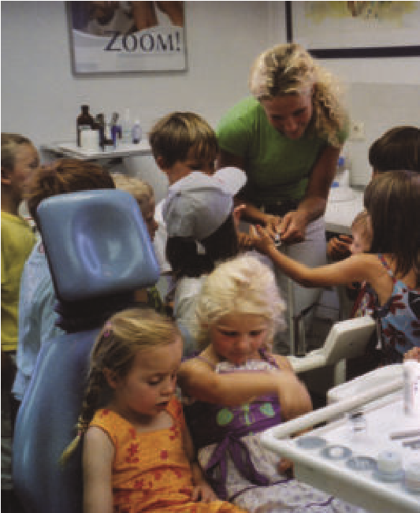

Ein letzter Punkt, der auch nicht in vielen Einrichtungen üblich ist, ist unser Personalschlüssel. Wir arbeiten in allen Gruppen mit drei PädagogInnen bzw. mit zwei und einer Zusatzkraft und haben auch Springkräfte, die gruppenübergreifend eingesetzt werden könen. Da unser Urlaub fast deckungsgleich mit den Schließtagen ist, haben wir - von krankheitsbedingten Ausfällen oder Fortbildungen abgesehen - eine meist recht gute und ausreichende Personalbesetzung in den Gruppen.

5. Das Team
5.1. Zusammensetzung des Teams und Aufgaben der MitarbeiterInnen
Die Ausbildung zur Erzieherin /zum Erzieher findet an der Fachakademie für Sozialpädagogik statt und erstreckt sich über einen Gesamtzeitraum von 4 Jahren. Der Beruf der Kinderpflegerin/des Kinderpflegers setzt den Besuch der Fachschule für Kinderpflege voraus. Diese Ausbildung dauert 2 Jahre. Für beide Berufsbilder gibt es mittlerweile vielfältige Ausbildungsformen, die z.T. auch die Möglichkeit bieten, nebenberuflich einen Abschluss zu erwerben.
Aufgaben und Zuständigkeiten
Zum Aufgabengebiet aller MitarbeiterInnen gehören neben der direkten pädagogischen Arbeit mit den Kindern

- die Vor- und Nachbereitung des pädagogischen Angebots und der Gespräche
- Teambesprechungen
- Elternarbeit
- Teilnahme an Teamberatung/ Supervision und Fortbildungen
-Zusammenarbeit mit anderen Einrichtungen, Fachdiensten u.a.
- Büro- und Verwaltungsarbeiten
- alle Aufgaben, die zum reibungslosen Ablauf des Kindergartenalltags und zur erfolgreichen Umsetzung unserer Kindergartenkonzeption führen.

In der Arbeitszeit sind diese Aufgaben inbegriffen und werden als Verfügungszeit bezeichnet.
Der Leiterin obliegt die Gesamtverantwortung nach innen und außen. Dazu zählt insbesondere die Führung der MitarbeiterInnen, die Vertretung des Kinderhauses bei Behörden und anderen Stellen, die Organisation des Gesamtablaufs und die Zusammenarbeit mit dem Träger.

Nach der Stellenbeschreibung trägt die Gruppenleiterin die Verantwortung für alle Belange innerhalb der Kindergruppe. Darüber hinaus fallen in ihren Zuständigkeitsbereich alle Aufgaben, die durch die Kinderhausleiterin und den Träger auf sie übertragen wurden. Aus rechtlicher Sicht nimmt die Kinderpflegerin die Stelle der pädagogischen Zweitkraft ein. Sie ist berechtigt, im Bedarfsfall die Gruppenleitung zu übernehmen. Auch an sie werden zusätzliche Aufgaben durch die Leitung und den Träger delegiert.

5.2. Grundlagen der Zusammenarbeit

Im Team legen wir größten Wert auf ein partnerschaftliches Miteinander, das geprägt ist von Offenheit und gegenseitiger Akzeptanz. Wir arbeiten in der Gruppe gleichwertig und gleichberechtigt zusammen. Innerhalb unseres gemeinsamen pädagogischen Grundverständnisses hat jede/r die Chance, seine eigenen Neigungen und Stärken einzubringen und so unser Kinderhaus zu beleben. Die Bereitschaft zur fachlichen und persönlichen Weiterentwicklung, zum Austausch und zur konstruktiven Kritik sind Grundlagen, die uns in unserem ständigen Bemühen um Verbesserung tragen. Der Blick für den Einzelnen ist uns dabei genauso wichtig wie der für die Gesamteinrichtung. Eigenschaften wie flexibel und interessiert zu sein, verantwortungsbewusst und vertrauensvoll Raum lassen, zuverlässig und freundlich zu sein, sind für uns Grundwerte einer effektiven und guten Zusammenarbeit.

5.3. Teamtreffen
Das Team trifft sich in der Regel einmal die Woche zur Teambesprechung, dabei gibt es Treffen der Kindergarten- und der Krippenteams und gemeinsame Treffen.
Inhalte sind:
- Vor- und Nachbereitung des pädagogischen Angebots
- Intensiver Austausch von Beobachtungen und Entwicklung gemeinsamer Maßnahmen zur Unterstützung, auf die Gruppe und einzelne Kinder bezogen
-Fallbesprechungen, auf einzelne Kinder bezogen
- kollegiale Beratung
-Vor- und Nachbereitung von Elterngesprächen und Elternabenden
- Informationsweitergabe von Eltern, LeiterInnentreffen, Landratsamt,
Gemeinde und Arbeitskreisen, Treffen bestimmter Gremien und von Fachtagungen
- Planung von besonderen Aktivitäten
- konzeptionelle Weiterentwicklung
- organisatorische und inhaltliche Planung zusätzlicher Aufgaben
- Feedback – Runde zum Abschluss des
Treffens.
Die Atmosphäre während der Teamsitzungen ist für uns von entscheidender Bedeutung. Deshalb messen wir dem intensiven
Austausch, auch im zwischenmenschlichen Bereich, besondere Bedeutung bei.
5.4. Teamberatung / Supervision
Je nach Bedarf nehmen wir als Gesamtteam oder Kleinteam an externen Teamberatungen oder Supervisionen teil. Inhalt dieser Beratung ist die pädagogische Arbeit mit den Kindern und Eltern sowie persönliche und teamrelevante Themen.
Mit Hilfe der beratenden Person setzen wir uns konstruktiv mit auftretenden Konflikten und Problemen auseinander. Gemeinsam suchen wir nach Lösungsmöglichkeiten, die von uns allen getragen werden können.
Ziel der Teamberatung ist die kritische Auseinandersetzung mit sich selbst, der eigenen pädagogischen Arbeit und Methodik, die Klärung teaminterner Konflikte und Zuständigkeiten, der offene Blick für Neues und die Bereitschaft zur persönlichen und fachlichen Weiterentwicklung.
5.5. Praktikantenanleitung
Aufgrund der Größe unserer Einrichtung ist es uns möglich, auch mehrere PraktikantInnen einzustellen.
Wir sind gerne bereit, die Voraussetzungen zu schaffen, damit die PraktikantInnen lernen und Erfahrungen sammeln können.
Zu Beginn des Praktikums erarbeiten AnleiterIn und PraktikantIn zusammen den Ausbildungsplan. Dieser umfasst alle Bereiche unserer Arbeit in KinderHausen
o das gesamte Spektrum der Gruppenarbeit
o hauswirtschaftliche und pflegerische
Tätigkeiten
o Team- und Elternarbeit
o organisatorische und verwaltungstechnische Aufgaben

Es ist wichtig, alle Tätigkeiten in einzelne Schritte zu unterteilen:
- Die Möglichkeit, ausschließlich zu beobachten und zu schnuppern
- Die gesammelten Erfahrungen und die theoretischen Grundkenntnisse der schulischen Ausbildung in der Praxis anzuwenden
- Selbstständig und eigenverantwortlich arbeiten Anleiterin und Praktikant/in treffen sich einmal wöchentlich für ca. eine Stunde, um Beobachtungen und Erfahrungen der vergangenen Woche zu reflektieren, pädagogische und andere Fragen zu stellen sowie die einzelnen Schritte des Ausbildungsplanes zu besprechen. Für alle im Team bedeutet dies einmal mehr eine kritische Auseinandersetzung mit der täglichen Arbeit und offen zu sein für neue Ideen und Anregungen.
5.6. Fortbildung

Wir erachten es als sehr wichtig, allen Teammitgliedern die Teilnahme an Fortbildungen zu ermöglichen.
Dies können ein- oder mehrtägige Seminare sein sowie Informationsveranstaltungen am Nachmittag. Fortbildungen sind fester Bestandteil unserer Verfügungszeit und somit Arbeitszeit. Die Auswahl der Fortbildungsveranstaltungen wird besprochen und anschließend wird der Träger um Kostenübernahme bzw. Bezuschussung gebeten. Schwerpunkte legen wir auf aktuelle pädagogische Tagungen, bei denen neben neuesten Informationen und Anregungen auch ein fachlicher Austausch unter KollegInnen stattfindet. Dies ermöglicht es uns auch außerhalb des Teams unsere Arbeit zu reflektieren und neue Wege zu finden.

Die Eltern
6.1. Grundlagen der Zusammenarbeit

Die ersten und wichtigsten Bezugspersonen der Kinder sind immer die Eltern und die engere Familie. Als familienergänzende
Einrichtung gehen wir von einer Erziehungspartnerschaft zwischen Eltern und Kinderhaus aus, wobei wir begleitend und unterstützend zur Seite stehen.
Unser gemeinsames Interesse gilt dem Wohl des Kindes.
Gegenseitiger Austausch, die Weitergabe von Informationen, das Interesse am Anderen, Achtung voreinander, Zuverlässigkeit, Offenheit und Unterstützung zeichnen eine gute und vertrauensvolle Zusammenarbeit aus und lassen Raum für konstruktive Auseinandersetzung.
Unser Wunsch ist es auf dieser Basis ein Miteinander zwischen Eltern und PädagogInnen verwirklichen zu können.
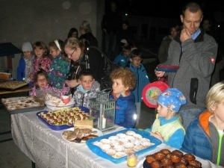

  - Der Elternbeirat
Der Elternbeirat wird zu Beginn jedes neuen Kindergarten(Krippen-)jahres von den Eltern gewählt, jede Gruppe wählt
2 VertreterInnen, so dass insgesamt 10 Personen dem Beirat angehören. Es wird 1 vorsitzende Person und deren Stellvertretung gewählt, Treffen sind zu Beginn und gegen Ende des Kindergartenjahres und bei Bedarf. Die Funktion ist beratend und unterstützend und kann auch als Mittler zwischen Eltern und Träger oder Team dienen.

    - Elternabende

Eine ganze Bandbreite von Themenbereichen füllen die Elternabende und machen damit ihre Bedeutung für uns deutlich.
Sie sind das Organ, in dem
• pädagogische und gruppenspezifische Themen und
• organisatorische Belange, die unmittelbar die Einrichtung betreffen, besprochen und entschieden werden.
Darüber hinaus soll hier auch Zeit für Begegnung und den persönlichen Austausch sein.
Die Vorbereitung und Durchführung der pädagogischen und gruppenbezogenen Themen obliegt dem MitarbeiterInnenteam, wobei sich Eltern nach Absprache gerne beteiligen können. Die Auswahl orientiert sich am Interesse der Eltern und der PädagogInnen.
Bei fachspezifischen Themenbereichen greifen wir nach Bedarf auf externe Fachkräfte zurück, um mit ihnen gemeinsam den Abend zu planen und durchzuführen.
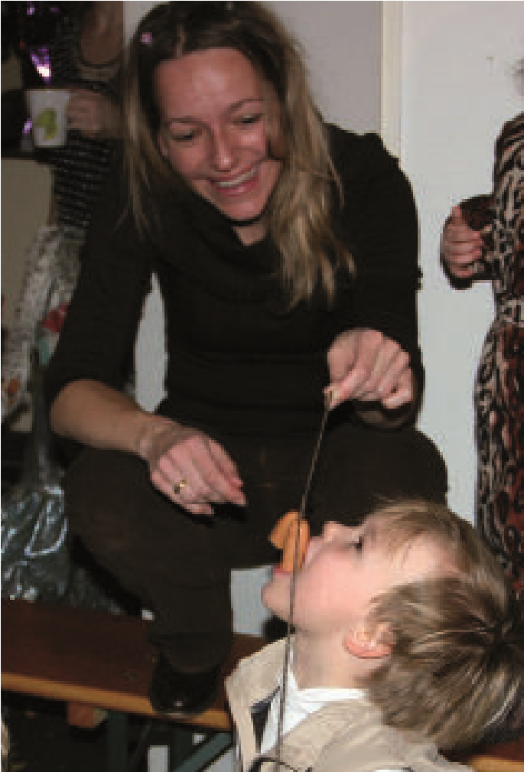
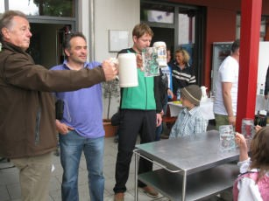
In der Krippe finden einmal im Jahr die sogenannten Adventscafés statt. Die Eltern werden gemeinsam mit den Kindern an einem Freitag vor Weihnachten eingeladen, bei Kaffee und Kuchen mitzuerleben, wie ein weihnachtlicher Morgenkreis gestaltet wird.
Im Kindergarten gibt es je nach Bedarf auch Elternabende, bei denen der Austausch und das gemütliche Beisammensein nicht zu kurz kommt. Ansonsten sind die Themen Berichte aus der pädagogischen Arbeit mit den Kindern, der aktuelle Gruppenprozess, Angebote, Projekte und Aktionen, Planungen die in der Zukunft liegen und organisatorische Fragen. Eltern können aber jederzeit eigene Themen und Fragen einbringen.
  - Elterngespräche
6.4.1.Das Anmelde- / Aufnahmegespräch

Wenn Sie sich als Eltern für KinderHausen entscheiden, kommen Sie mit ihrem Kind zur Anmeldung an einem der beiden Anmeldetage, die im Frühjahr stattfinden und auf der Homepage und im Gemeindeblatt veröffentlicht werden. Dabei werden gegenseitig wichtige Informationen ausgetauscht. Es findet noch ein weiteres Gespräch mit einer Pädagogin statt, mit individueller Terminabsprache.
Sie erfahren von uns
- wie der Tagesablauf in der Kindergruppe aussieht
- wie wir die Eingewöhnungszeit gestalten
- auf welche pädagogischen Schwerpunkte wir Wert legen
- wie wir uns die Zusammenarbeit mit
Ihnen wünschen
- welche Rahmenbedingungen den
Kinderhausbetrieb regeln
- wie unser Kinderhaus organisiert ist und was dabei auf Sie als Eltern zukommt
Wir Erzieherinnen möchten von Ihnen erfahren
- alle Informationen über Ihr Kind, die für den Eintritt in das Kinderhaus wichtig sind
- Erwartungen und Wünsche, die Sie an das Kinderhaus haben
- Zusätzlich findet gegen Ende des Kindergartenjahres ein Info – Abend für Eltern statt, die einen Platz im Kinderhaus bekommen.
6.4.2. Das Elterngespräch
Der intensive Austausch zwischen den PädagogInnen und den Eltern über die Entwicklung und Erziehung der Kinder findet in terminlich vereinbarten Elterngesprächen statt. Die Gespräche während der gesamten Zeit in KinderHausen schaffen eine Ver-trauensbasis und sind ein wichtiger Teil in der
Zusammenarbeit zwischen dem Kinderhaus und der Familie. Bereits nach ca. drei Monaten der Eingewöhnung kann das erste Elterngespräch vereinbart werden.
Im Mittelpunkt steht dabei der gegenseitige Austausch über die ersten Schritte im
Kinderhaus und die gesamte Entwicklung Ihres Kindes. Von Bedeutung sind für uns dabei auch die Entwicklungsschritte vor der Zeit im Kinderhaus (Anamnese). Ihr erster Eindruck und Ihr Befinden in unserer Einrichtung sollte ebenfalls in das Gespräch einfließen. Weitere Elterngespräche vereinbaren wir nach möglichst kurzer Terminabsprache situationsorientiert, d.h. wenn der Wunsch von den Eltern oder Erzieherinnen geäußert wird, bzw. auch regelmäßig. Gründe sind zumeist
-das Bedürfnis nach einem allgemeinen Austausch über den Entwicklungsstand und die Entwicklungsschritte des Kindes im Kinderhaus und zu Hause (häufig ohne besonderen Anlass)
-gegenseitiger Information und Unterstützung bei Auffälligkeiten und gemeinsam nach Lösungen zu suchen
-einer Auseinandersetzung mit pädagogischen Grundsätzen unserer Arbeit
-Beratung in Konfliktsituationen
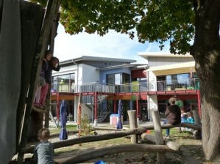

6.4.3. Tür- und Angelgespräche

Tür- und Angelgespräche sind kurze, informative Gespräche zwischen Eltern und PädagogInnen, wenn die Kinder gebracht oder abgeholt werden. Wir nehmen diese sehr wichtig, weil wir dadurch mit den Eltern im ständigen Kontakt sind und einen positiven Umgang pflegen können, aktuelle Informationen bekommen und Zusammenhänge besser erkennen können und notwendige Absprachen treffen können.
Wir bitten jedoch im Interesse der Kinder, für alle intensiveren und längeren Gespräche mit uns Termine abzusprechen.

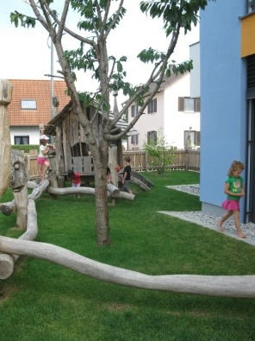

6.5. Hospitation
Damit die Eltern ihre Kinder und den Tagesablauf in der Gruppe persönlich miterleben können und eine realistische Vorstellung unserer pädagogischen Arbeit erhalten, bieten wir nach Absprache im Kindergarten die Möglichkeit zur Hospitation. Dieses Angebot können nicht nur Eltern nutzen, sondern auch MitarbeiterInnen anderer pädagogischer Einrichtungen. Für den Hospitierenden ist es wichtig, passiv das Gruppengeschehen zu beobachten und nicht in Spiele bzw. Beschäftigungen einzugreifen oder sich einbinden zu lassen. In der Krippe bieten wir das aus pädagogischen Gründen nicht an. Im Anschluss ist das gemeinsame Gespräch fester Bestandteil der Hospitation.

6.6. Allgemeine Informationsmöglichkeiten
Um den allgemeinen Informationsfluss zwischen allen Eltern, Träger und ErzieherInnen zu gewährleisten, stehen in den Eingangsbereichen und vor den Gruppen Magnettafeln und Elternpostfächer zur Verfügung. So hat jeder die Möglichkeit alles Wissenswerte über Elternabende, Feste usw. zu erfahren. Der Speiseplan hat seinen festen Platz und so können die Eltern lesen, was ihr Kind gegessen hat.
Die Erzieherinnen nutzen diese Flächen zur Weitergabe von organisatorischen Abläufen bei Gruppenaktivitäten, wie z.B.
Abfahrtszeiten und Elternbeteiligung bei
Ausflügen oder für Einladungen zu Festen.
Besondere Gegebenheiten wie z.B. das Auftreten von Kinderkrankheiten werden ebenfalls hier mitgeteilt. Für den Elternbeirat bietet sich mit den Tafeln zusätzlich die Möglichkeit, die Elternbeteiligung an den Kinderhausaktionen zu organisieren. So hängen vor den unterschiedlichsten Aktionen (wie z.B. Fasching) die Helferlisten und andere relevante Neuigkeiten aus. Viele Eltern und die MitarbeiterInnen bringen Interessantes von außen mit und hängen z.B. Artikel zu den unterschiedlichsten Themen auf oder legen Informationsmaterial aus. Auch die Suche nach einer Kinderbetreuung oder einem neuen Zuhause kann hier Platz finden.
Protokolle und andere Informationen werden in der Regel per E - Mail versandt und/oder durch Aushang
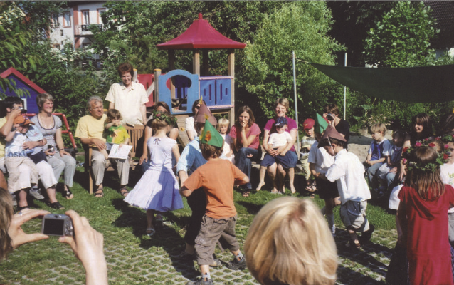

6.7. Weitere Angebote und Begegnungsmöglichkeiten

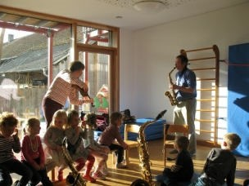
Wie bereits eingangs beschrieben, verstehen wir uns als Ort, an dem sich Kinder, Eltern und Pädagoginnen gleichermaßen wie zu Hause fühlen sollen. Wir möchten gerne, dass Eltern sich mit ihren Interessen und Fähigkeiten einbringen und Anerkennung erfahren. Dieses Potenzial kann die Kindergruppe – speziell im Kindergarten - auf vielfältige Weise bereichern. So haben Eltern schon bei uns musiziert, gezeigt wie eine Brücke konstruiert wird oder uns in ihr Atelier eingeladen. Auf verschiedenen Veranstaltungen des Kinderhauses können neue Kontakte geknüpft werden, Gespräche sich entwickeln und Gemeinsamkeiten entdeckt werden. Bei Veranstaltungen, Ausflügen und Festen im Kinderhaus, wie z.B. das Laternen- oder Sommerfest soll deshalb neben dem Programm der Austausch untereinander auch nicht zu kurz kommen. 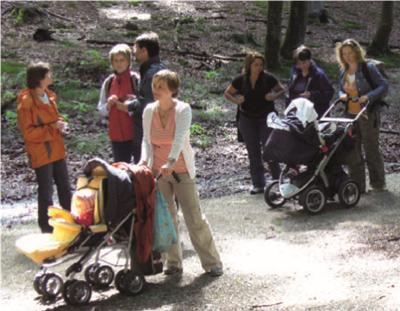

6.8. Elternbefragung

Elternzufriedenheit spiegelt die Qualität einer Einrichtung wider. Deshalb fragen wir einmal im Jahr (im Frühling) schriftlich und anonym ab, wie es mit der Zufriedenheit der Eltern aussieht. Wir möchten dabei ihre Meinung zu verschiedenen Bereichen wissen und fragen auch nach Verbesserungsvorschlägen. Das Ergebnis wird ausgewertet und dem Team und den Eltern präsentiert. Wenn Veränderungen möglich und sinnvoll sind, nehmen wir die Vorschläge auch in unser Konzept bzw. die Organisationsabläufe mit auf.

6.9. Engagement der Eltern

Als ehemalige Elterninitiative sind wir immer noch daran interessiert, Eltern aktiv ins Geschehen mit einzubeziehen. Was völlig weggefallen ist sind Aufgaben wie das Kochen oder Putzen. Worüber wir uns aber immer sehr freuen, sind Eltern, die uns mal bei kleinen Reparaturarbeiten helfen. Ebenso schätzen wir es, wenn sich Eltern mit ihren Talenten oder Kontakten einbringen. Als wir das Thema Berufe hatten, haben sehr viele Eltern ihren Beruf in den Kindergartengruppen vorgestellt, was eine sehr schöne Bereicherung war. Kinder sind immer sehr stolz, wenn ihre Eltern etwas für alle beitragen – egal ob ein Dreirad repariert wurde oder jemand im Morgenkreis mit der Geige etwas vorgespielt hat.

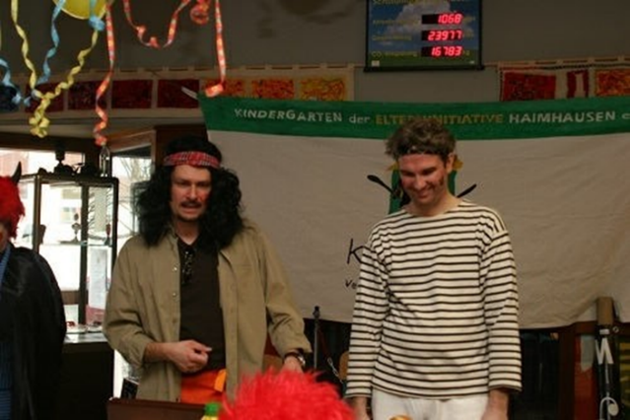

- Zusammenarbeit mit anderen Institutionen und Einrichtungen

7.1. Zusammenarbeit mit Fachdiensten

Ein wesentliches Merkmal unserer pädagogischen Arbeit ist eine gute Zusammenarbeit mit dem Fachdienst der Frühförderstelle Dachau und Schönbrunn, den Beratungsstellen für Kinder und Familien sowie den verschiedenen TherapeutInnen, die manche unserer Kinder zusätzlich fördern. Durch fachliche Beratung und gegenseitige Unterstützung wollen wir den Kindern eine optimale Förderung zukommen lassen. Dieser Austausch erfolgt natürlich immer nach Absprache mit den Eltern. Ggf. knüpfen wir auch Kontakt zu LogopädInnen, ErgotherapeutInnen oder anderen Fachkräften. Bei Bedarf laden wir Fachkräfte zu Elternabenden ein, um deren Arbeit und ihre Bedeutung besser verständlich zu machen.
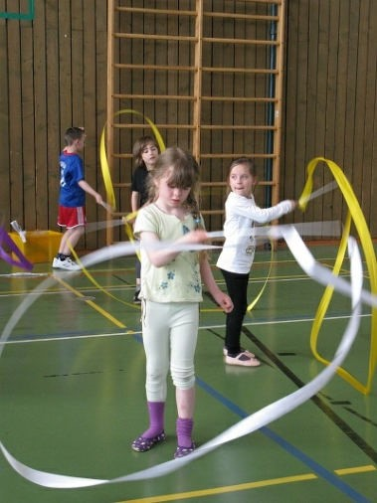

7.2. Zusammenarbeit mit der
Grundschule, den Kindergärten und
Einrichtungen in der Gemeinde

Vor einigen Jahren wurde in der Gemeinde der Runde Tisch gegründet. Hier arbeiten alle Einrichtungen, Institutionen und Personen, die am Ort in der Kinder- und Jugendarbeit tätig sind, zusammen.
Im Arbeitskreis Kindergarten –Grundschule setzen sich MitarbeiterInnen aller vier Kinderhäuser und der Grundschule gemeinsam mit der Thematik Übergang
vom Kindergarten in die Grundschule auseinander und suchen nach Wegen, die Kinder und ihre Eltern dabei möglichst gut zu begleiten.
Es gibt mittlerweile zahlreiche gemeinsame Aktionen, wie beispielsweise eine Rallye durchs Schulhaus, ein Treffen mit den 1. Klassen am Spielplatz und eine Turnstunde in der Schule. Auch gegenseitige Besuche von LehrerInnen und PädagogInnen finden während der Kindergarten- und Unterrichtszeit statt. Ebenso gibt es die gemeinsamen Fortbildungsangebote für GrundschullehrerInnen und Kindergartenpersonal. Darüber hinaus treffen sich die MitarbeiterInnen der vier Kindergärten meist einmal im Jahr zu einem kollegialen Austausch.
Hier können auch gemeinsame Aktionen, wie z.B. Theaterbesuche für die Kinder und weitere Termine geplant werden. Die jährlichen Anmeldetage und der Tag der offenen Tür finden in den Einrichtungen i.d.R. zum gleichen Termin statt.

7.3.Zusammenarbeit mit Behörden

Einer konstruktiven Zusammenarbeit mit dem Landratsamt als Regierungsvertreter und Fachaufsicht messen wir große Bedeutung bei. Deshalb suchen wir den unmittelbaren Kontakt nicht nur im Bedarfsfall, sondern nehmen auch
Informations- und Fortbildungsangebote wahr.

III. Öffentlichkeitsarbeit

- Veranstaltungen des Kinderhauses
Neben dem alljährlichen „ Tag der offenen Tür“, der in allen Häusern normalerweise
am selben Tag stattfindet, organisieren die Eltern des Kinderhauses an der Pfarrstraße manchmal einen Flohmarkt ggf. mit Rahmenprogramm und Bewirtung, mal ein
Herbstfest oder ein Faschingsfest für alle Haimhausener Kinder. Die PädagogInnen veranstalten das jährliche Laternen/St. Martinsfest, ein Sommer- oder Maifest und werden dabei von den Eltern unterstützt.

Bei all den Veranstaltungen ist unser Augenmerk darauf, uns selbst zu reflektieren und ggf. Dinge abzuschaffen bzw. neu zu etablieren. Das Motto, das haben wir immer schon so gemacht und das wird bis ans Ende aller Tage so bleiben ist bei uns nicht gegeben. Das Martinsfest beispielsweise wurde immer wieder anders gefeiert, mal im ganz großen Stil mit allen Kinderhäusern, in der Corona - Zeit ohne Eltern und gruppenweise getrennt, mal mit Büfett und mal mit Grillwürsten.

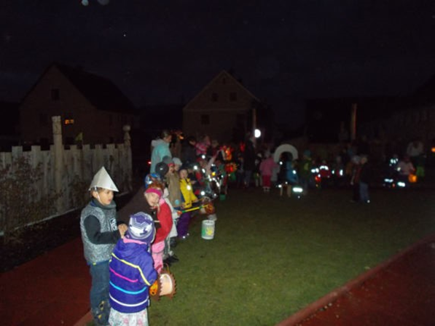

2. Pressearbeit und Informationen
Durch Berichte und Pressemitteilungen bringen wir KinderHausen der Öffentlichkeit näher. Zudem werden so Termine und Aktionen angekündigt.

Selbstverständlich wollen wir auch durch diese Konzeption KinderHausen und unsere pädagogische Arbeit darstellen. Im Internet sind wir unter folgender Web – Adresse zu finden:

www.kinderhausen.de

Geschichte des Kinderhauses

Wie alles begann…
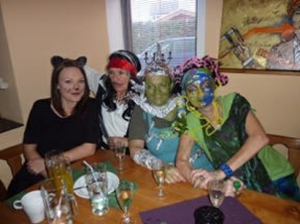

1987 traf sich in den Räumen des Haimhausener Jugendzentrums ein Kreis von acht Müttern mit neun Kindern zweimal wöchentlich zu einer Spielgruppe. Sie wollten ihren
Kleinkindern nicht nur den Kontakt zu Gleichaltrigen ermöglichen, sondern gleichzeitig ein Netzwerk zur gegenseitigen Betreuung ihrer Kinder knüpfen.
Gute Gründe ...
Im Wesentlichen führten drei Faktoren zur Gründung des Kindergartens:

Die Mütter waren sich einig darüber, was ihre Kinder während ihrer Kindergartenzeit erfahren sollten: vor allem Geborgenheit, Vertrauen und Nähe in einer kleinen Gruppe, und das Gefühl, als ganze Persönlichkeit ernst genommen zu werden. Gleichzeitig oder eher zwangsläufig ergab sich daraus auch der Wunsch der Eltern nach Transparenz, Mitgestaltungs- und Mitspracherecht u. a. auch bei der Auswahl der ErzieherInnen.
In Haimhausen gab es Ende der 80er Jahre nur einen einzigen Kindergarten. Es war nicht gewährleistet, dass jedes Kind ab 3 Jahre auch einen Kindergartenplatz bekam.
Da eine Mutter der Spielgruppe in einem Dachauer Elterninitiativ-Kindergarten als Erzieherin tätig war und notwendiges Know-how einbringen konnte, war die Gründung eines eigenen Kindergartens naheliegend.

Gründung:
Am 1. Dezember 1988 wurde der Verein „Elterninitiative Haimhausen e. V.“ von mehreren Eltern – unter anderem Tina Langhorst, der späteren Kinderhausleitung, gegründet und die Satzung beschlossen. Er erhielt zunächst eine nur vorläufige Anerkennung. Unterstützt wurde der Verein von dem damaligen Bürgermeister des Ortes, Torsten Wende, der in der
Gründung eines weiteren Kindergartens eine gute Möglichkeit sah, das Kindergartenplatzangebot für Haimhausen zu erweitern.
Die einzelnen Stationen:
September 1989: Aufnahme des Kindergartenbetriebs in der Dorfstr. 23 in Haimhausen. Die Gruppe bestand zunächst aus 15 Kindern, betreut von einem Erzieher, einer Kinderpflegerin und im ersten Jahr zusätzlich einer Praktikantin.

September 1990: Umzug nach Ottershausen in die Dachauer Straße 27, da die Eigentümer der Doppelhaushälfte Dorfstr. 23 vorzeitig von ihrem Auslandsaufenthalt zurückgekehrt waren. Leitung ist Wiltrud Burkard
Ab Frühjahr 1992: diverse Umbaumaßnahmen, um eine endgültige Anerkennung zu erlangen.
24. März 1993: dem Kindergarten wird rückwirkend zum 1. September 1992 vom Landratsamt Dachau die endgültige Anerkennung zugesprochen.

September 1994: erneuter Umzug zurück in die untere Etage der Dorfstr. 23, die zuvor den baulichen Auflagen für einen Kindergarten entsprechend von den Eltern umgebaut und gestaltet wurde.
19. November 1994: Der Kindergarten feiert sein fünfjähriges Bestehen. Die Einrichtung hat ihren Platz gefunden, der Betrieb läuft.

Frühjahr 1999: Der Kindergarten der Elterninitiative Haimhausen e. V. möchte durch sein Logo (ein vor Freude hüpfendes, lachendes Strichmännchen in einem Häuschen) und seine Namensgebung „KigaHausen, Vertrauen auf Geborgenheit“ seine pädagogischen Vorstellungen zum Ausdruck bringen.

27. Juni 1999: KigaHausen feiert mit einem großen und viel besuchten Sommerfest auf dem Gelände der Grund- und Hauptschule Haimhausen sein zehnjähriges Bestehen.
Wiltrud Burkard verlässt die Elterninitiative und Tina Langhorst übernimmt die Leitung.
April 2006 Umzug in die Hauptstraße 41c – Die Elterninitiative hat ein größeres Haus gefunden und bereitet die Eröffnung einer Kinderkrippe vor.

September 2007 – Eröffnung der 1. Krippe Haimhausens in der Hauptstraße

April 2010: Eröffnung der neuen Krippe im 1. Stock des Anwesens an der Prof. - Schinnerer - Str. 9 durch die Gemeinde Haimhausen unter der Leitung von Tina Langhorst.
September 2011: Eröffnung der zweiten Krippengruppe im Haus an der Prof. - Schinnerer - Straße, ebenfalls mit der Gemeinde als Träger.

Januar 2012: Übernahme der Elterninitiative KinderHausen e. V. durch die Gemeinde Haimhausen mit dem Einverständnis aller beteiligten PädagogInnen.
September 2013: Umzug des Kindergartens und der Krippe an der Hauptstraße in das von der Gemeinde Haimhausen gebaute, neue Kinderhaus in der Pfarrstraße. Erweiterung um zwei weitere Krippengruppen und eine Kindergartengruppe. Der Name "KinderHausen" wird beibehalten.

September 2014 : Eine weitere Kinderkrippengruppe wird im obersten Stock des Kindhauses an der Pfarrstraße eröffnet.

Da der Bedarf bei den 3jährigen zu diesem Zeitpunkt besonders gegeben ist, wird diese Gruppe vorwiegend mit dieser Altersgruppe aufgefüllt. Diese Übergangsgruppe wechselt nach einem Jahr in den Kindergarten, wo dann für ein Jahr drei Kindergartengruppen untergebracht sind.

August 2018 : Nach fast 19 Jahren als Leiterin von Kinderhausen, geht Tina Langhorst in den Ruhestand. Ab September übernimmt die langjährige Stellvertreterin Dagmar Neukamm die Leitung des Kinderhauses an der Pfarrstraße, die Kinderkrippe in der Professor - Schinnererstraße leitet zukünftig Katharina Wulff, die bereits mehrere Jahre Gruppenleitung war.

September 2023 : Das Haus in der Pfarrstraße wird 10 Jahre alt, gefeiert wurde bereits im Juli im Rahmen des Sommerfests, mit Eltern, Kindern und geladenen Gästen.

Literaturangaben:
Hildegard Rieder-Aigner (Hrsg.): „Praxis-Handbuch Kindertagesstätten“, Walhalla Fachverlag, 2000.
Armin Krenz: „Der Situationsorientierte Ansatz“, Herder Verlag
Paul Oswald und Günter Schulz-Benesch: „Grundgedanken der Montessori-Pädagogik

Schlusswort

Mit dieser Konzeption haben Eltern und andere Interessierte sicher ein Bild von KinderHausen gewonnen. Wir wollen offen sein für Neues und -wenn es nötig und sinnvoll erscheint- auch Veränderungen angehen. An Elternabenden und bei Elterngesprächen und über die Elternbefragung versuchen wir einen Überblick über Bedürfnisse und Wünsche zu erhalten und je nach Möglichkeit diese in weitere Planungen mit einzubauen.
Diese Konzeption wurde im Jahr 2001 mit hohem zeitlichen Aufwand erstellt und inzwischen acht Mal überarbeitet (Stand Dezember 2023)
Bedanken möchte wir uns bei folgenden Personen, die maßgeblich an der Erstellung und Fortschreibung inhaltlich oder in Form von technischer Unterstützung beteiligt waren:

Tina Langhorst
Claudia Punke
Roswitha Wagner
Wiltrut Burkard
Annette Anscheid-Mehn
Tilo Wondollek
Fadia Enzweiler
Beate Enzweiler
Lukas Rabe
Judith Müller
Dagmar Neukamm

Kinderhausen in der Pfarrstraße

Kindergarten und Kinderkrippe

Ansprechpartnerin:

Dagmar Neukamm,
Kinderhausleitung

Pfarrstraße 11
85778 Haimhausen
Telefon: 08133 - 8624
Fax: 08133 - 9969532

E-Mail: kinderhausen@haimhausen.de
Internetseite: www.kinderhausen.de

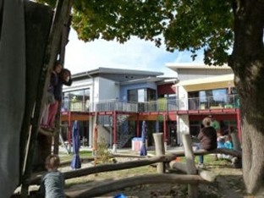

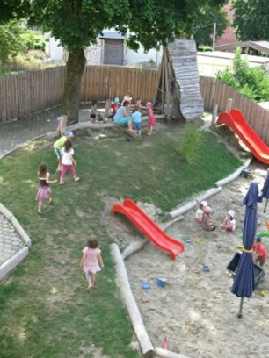

KinderHausen
Vertrauen auf Geborgenheit

